***Manual de Usuario de GLOCSE***

| **Autores:**  Oscar Danilo Rivera Moreira  Yader David Castillo Hurtado |  |
| --- | --- |

Contenido

**I.** **Introducción** 4

**I.** **Módulo de autenticación** 5

**I.1 Login** 5

**II.** **Módulo de proyectos** 6

**II.1 Index de proyectos** 6

**II.2 Creación / Edición de proyectos** 6

**II.3 Eliminar Proyecto** 8

**III.** **Módulo de usuarios** 10

**III.1 Index de usuarios** 10

**III.2 Creación / Edición de usuarios** 10

**III.3 Eliminar Usuario** 13

**IV.** **Módulo de Simulación** 14

**IV.1 Entrar al proyecto** 14

**IV.2 Búsqueda de Lugares** 15

**IV.3 Maximizar Vista** 15

**IV.4 Regresar a la vista de proyecto o cerrar sesión** 16

**IV.5 Limitar Mapa** 16

**IV.5 Quitar limitación del mapa** 17

**IV.7 Ubicar Consumidores en el mapa** 18

**IV.8 Carga masiva de potencias** 19

**IV.9 Generar Elipse** 25

**IV.10 Proyecciones** 28

**IV.11 Visualización del mapa** 31

**IV.12 Espacios de trabajo** 36

**IV.13 Superficie normal.** 39

**IV.14 Graficas de consumidores** 41

**IV.15 Pin de Prueba** 44

**IV.16 Guardar Proyecto** 46

**IV.17 Geolocalización** 47

**IV.18 Reiniciar** 48

**IV.19 Reportes** 48

**IV.20 Configuración** 51

**IV.21 Manual** 52

# **Introducción**

Una subestación eléctrica, subestación transformadora o subestación eléctrica transformadora (abreviadamente ST o SET) es una instalación destinada a establecer los niveles de [tensión](https://es.wikipedia.org/wiki/Tensi%C3%B3n_(electricidad)) adecuados para la [transmisión](https://es.wikipedia.org/wiki/Red_de_transporte_de_energ%C3%ADa_el%C3%A9ctrica) y [distribución](https://es.wikipedia.org/wiki/Red_de_distribuci%C3%B3n_de_energ%C3%ADa_el%C3%A9ctrica) de la [energía eléctrica](https://es.wikipedia.org/wiki/Energ%C3%ADa_el%C3%A9ctrica). Su equipo principal es el [transformador](https://es.wikipedia.org/wiki/Transformador). Normalmente está dividida en secciones, por lo general tres principales (medición, cuchillas de paso e interruptor), y las demás son derivadas. Las secciones derivadas normalmente llevan interruptores de varios tipos hacia los transformadores.

**Glocse** es una herramienta que sirve para encontrar la ubicación optima para la construcción de una subestación eléctrica tomando en cuenta el consumo eléctrico de los consumidores aledaños, Cada usuario que ocupe la herramienta puede crear su usuario y tener sus propios proyectos.

# **Módulo de autenticación**

## **I.1 Login**

Esta es la primer pagina que ve el usuario dentro de ella se podrá autenticar dentro del sistema para realizar esta acción basta únicamente con que ingrese su usuario y contraseña.

Las credenciales por defecto de GLOCSE son:

* Usuario: admin
* Contraseña: password

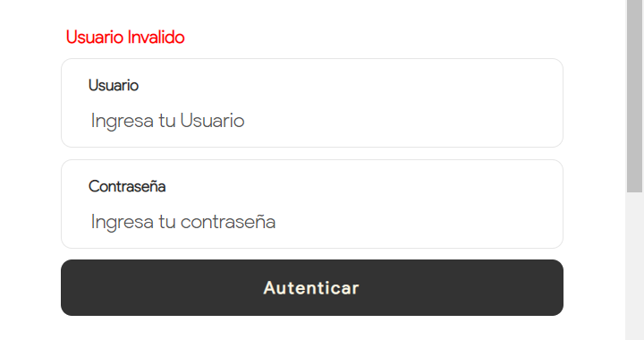

En el caso de que las credenciales no sean correctas se manda este mensaje al usuario.

# **Módulo de proyectos**

## **II.1 Index de proyectos**

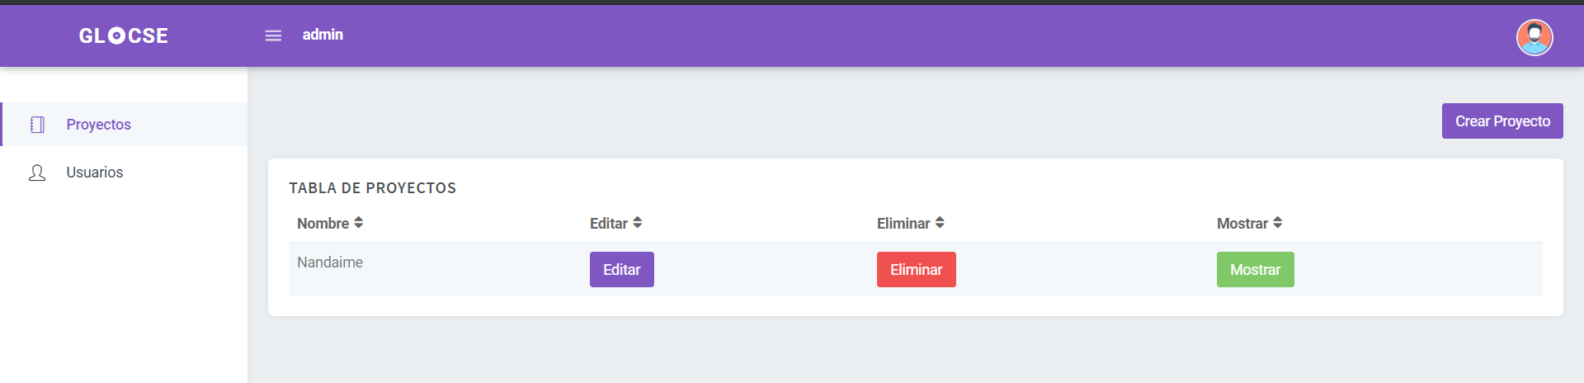

Luego de iniciar sesión dentro de la aplicación entramos a la vista de proyectos, en ella se muestra una tabla con todos los proyectos que haya creado el usuario, podemos editar, eliminar o entrar a trabajar con dicho proyecto.

## **II.2 Creación / Edición de proyectos**

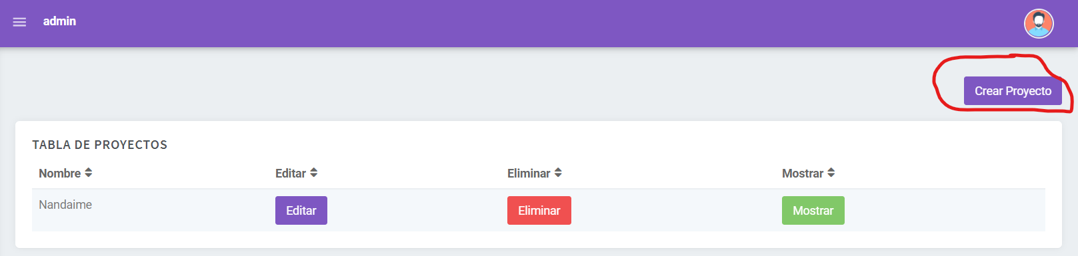  
Para crear un proyecto desde el Index, damos click al botón Crear Proyecto.

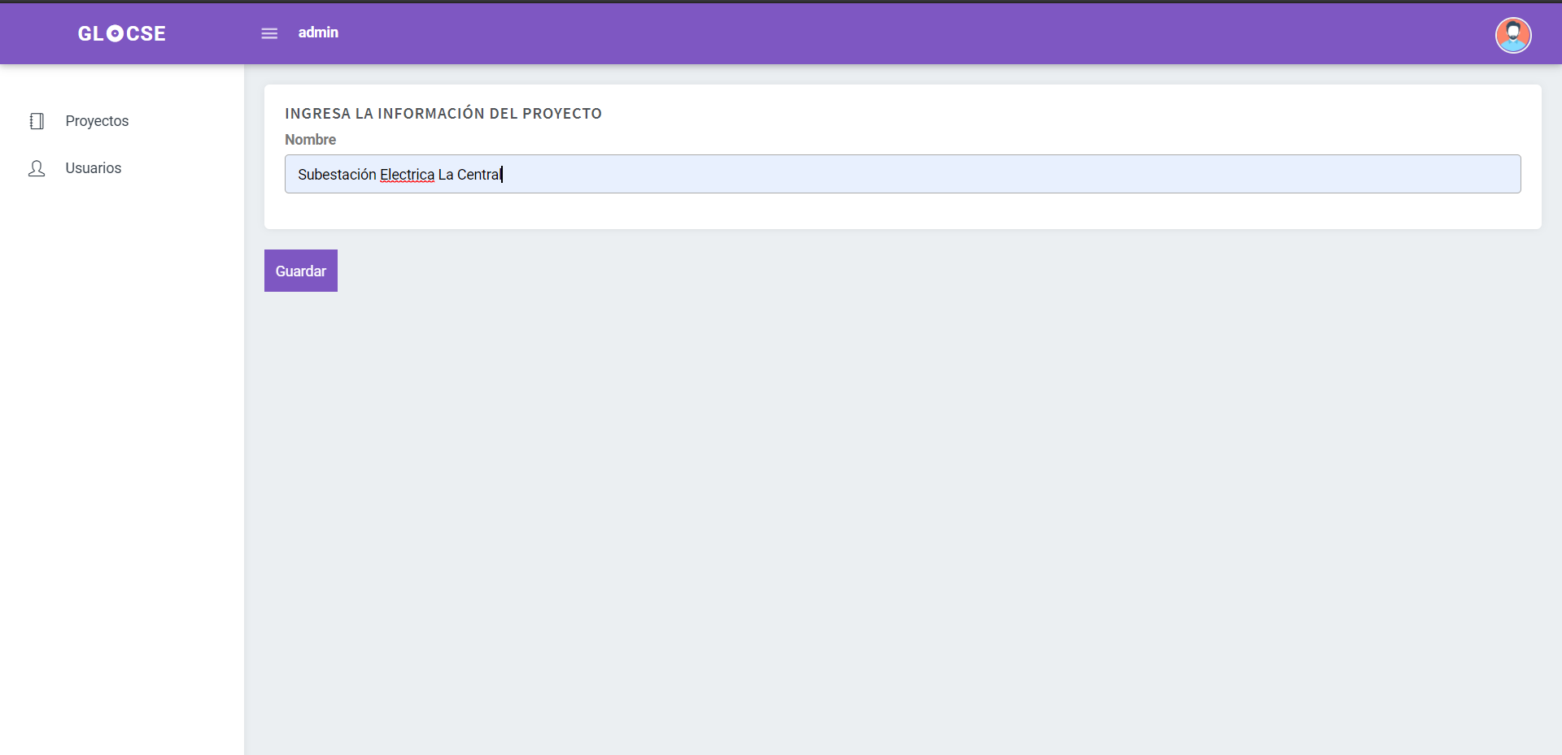

Una vez ahí, escribimos el nombre del proyecto deseado y damos clic en guardar.

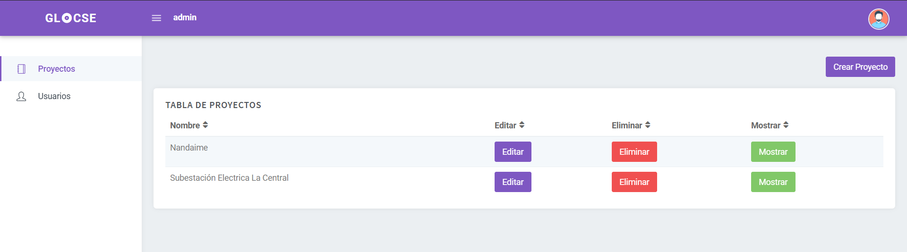

De esta forma habremos creado el proyecto de forma exitosa.

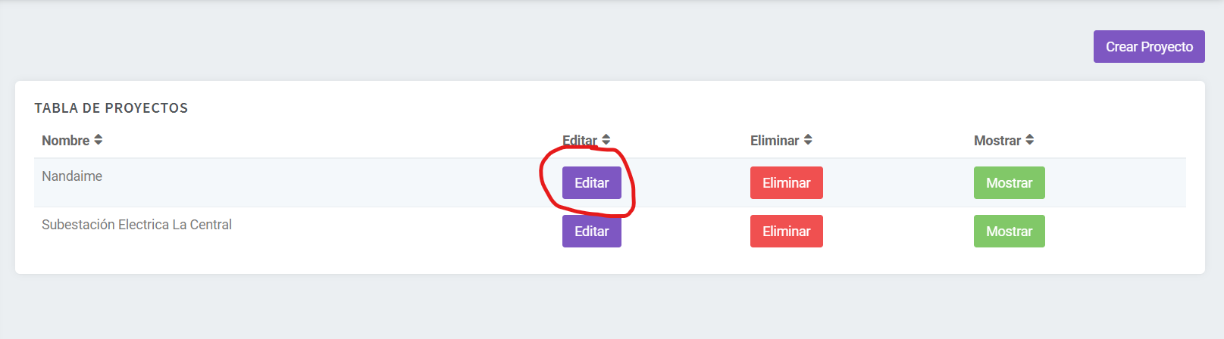

Si queremos editar el proyecto, nos vamos a la tabla y damos clic en el botón editar relativo a dicho proyecto.

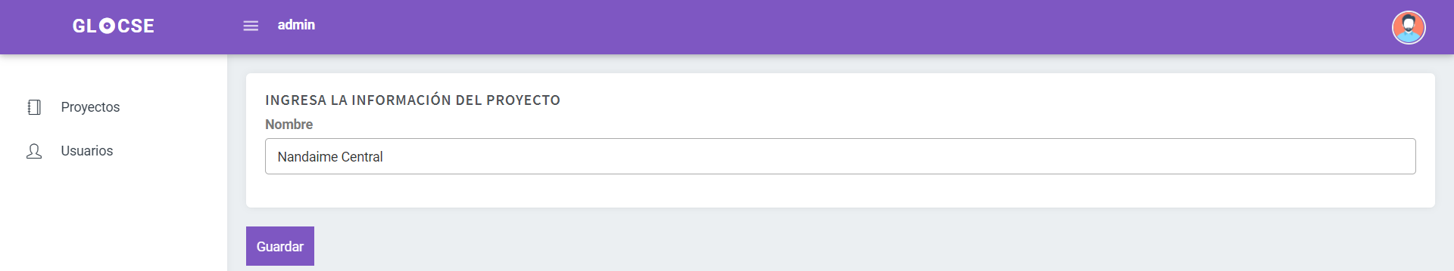

Una vez dentro procedemos a poner los valores deseados y damos clic al botón Guardar.

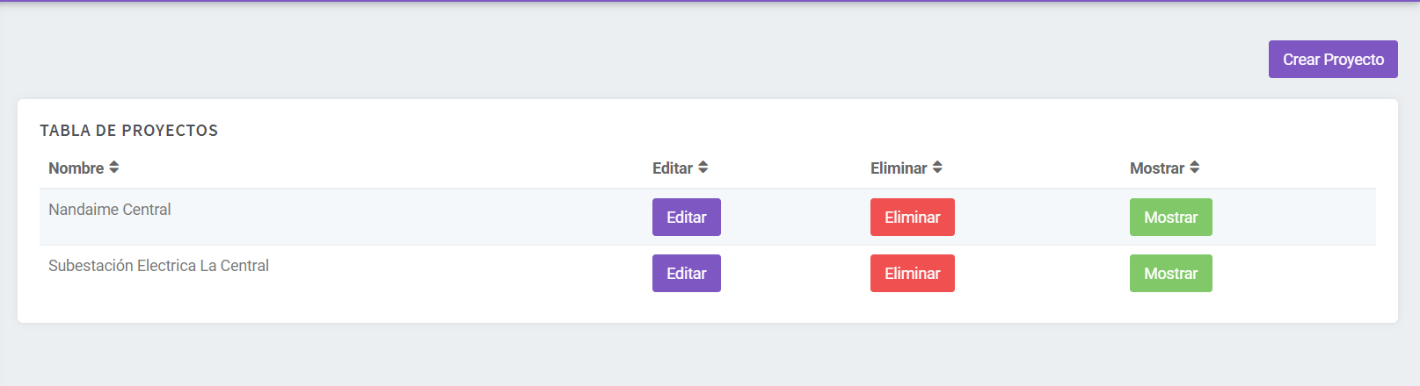

De esta forma editamos el nombre del proyecto.

## **II.3 Eliminar Proyecto**

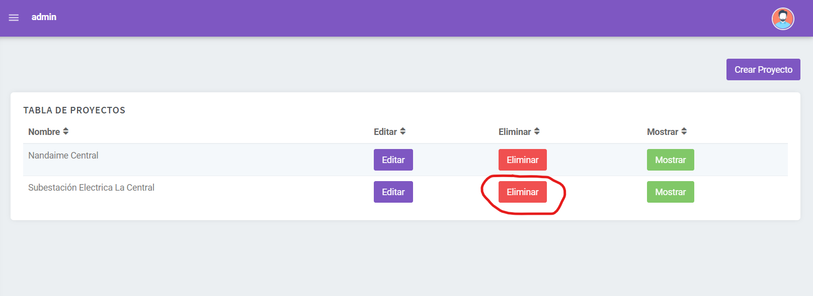

Para eliminar un proyecto damos clic al botón de eliminar.

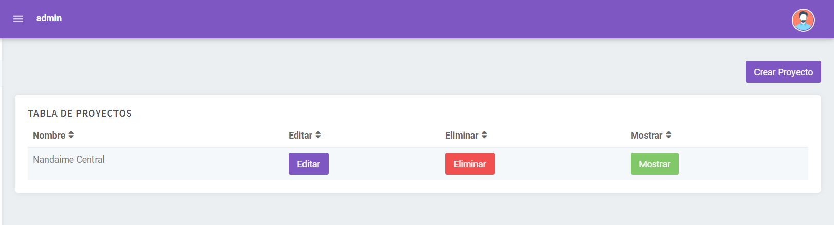

Luego la página se actualizará y observaremos que el proyecto fue eliminado exitosamente.

# **Módulo de usuarios**

## **III.1 Index de usuarios**

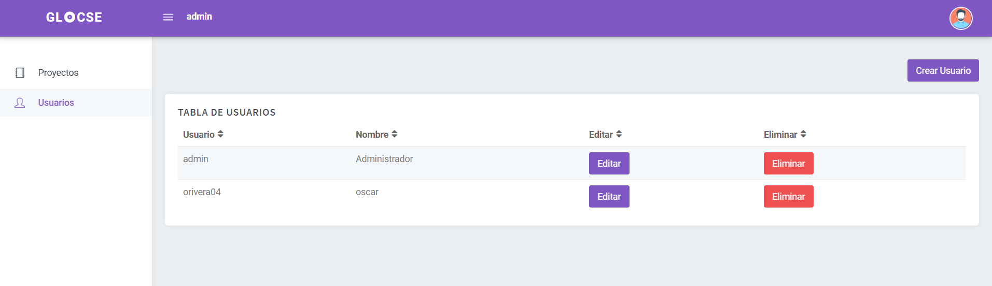

En el Index de usuarios podremos encontrar todos los usuarios que han sido dados de altas dentro de la aplicación, todo usuario que se registre se puede editar o eliminar.

## **III.2 Creación / Edición de usuarios**

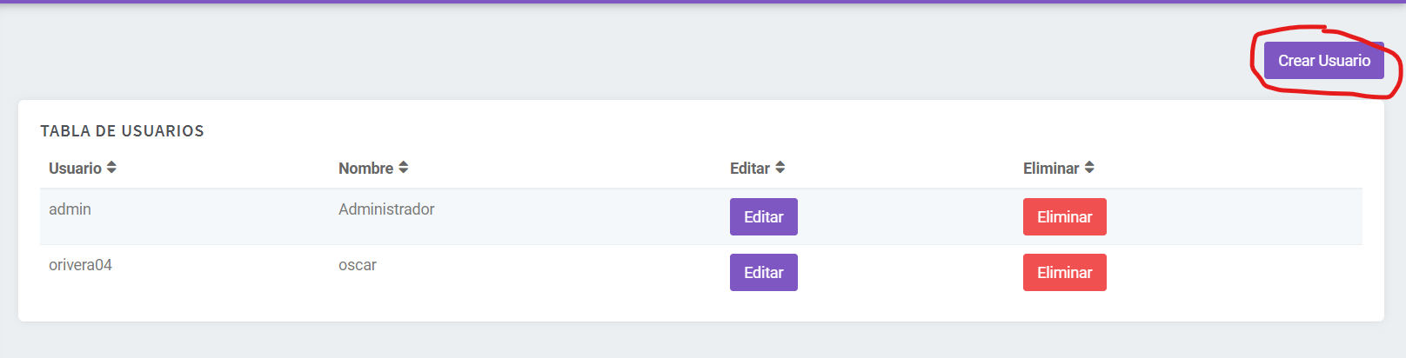

Para crear un usuario, desde el Index damos clic al botón Crear Usuario.

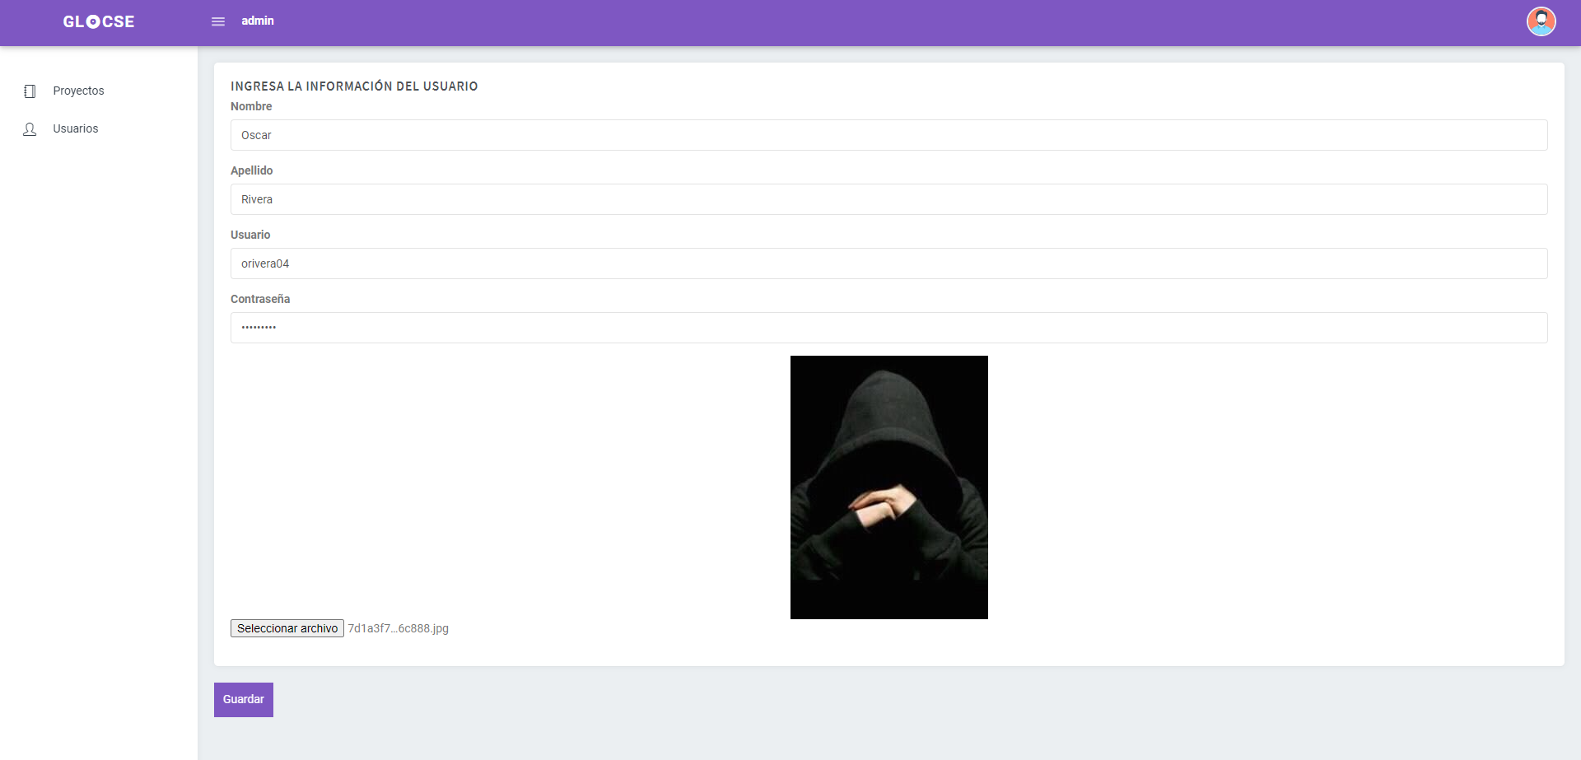

Acá debemos ingresar los siguientes datos:

* Nombre
* Apellido
* Usuario (Con el que se autenticara en el sistema)
* Contraseña
* Imagen de perfil

Una vez que hemos rellenado estos datos damos clic al botón Guardar.

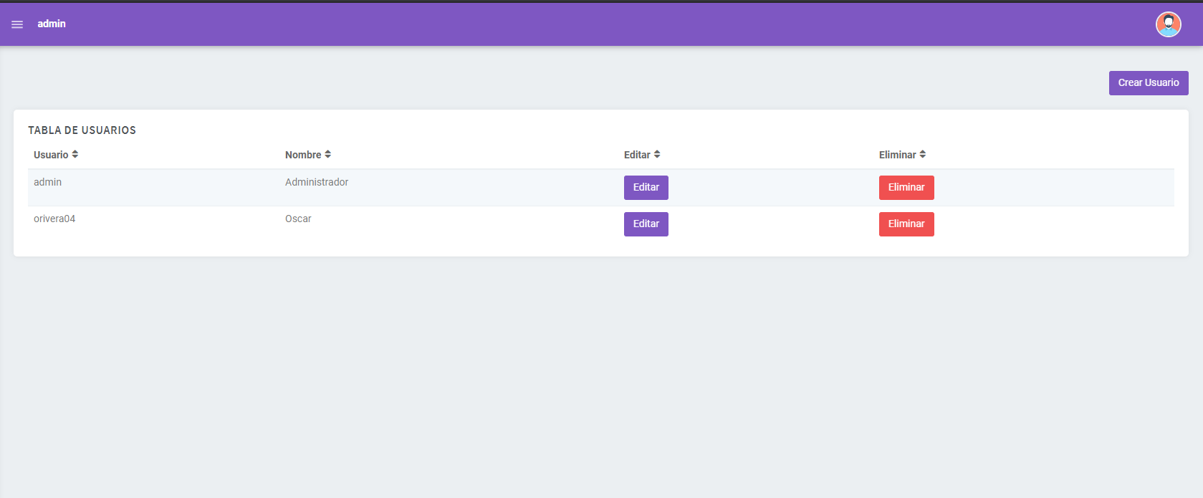

Luego la aplicación nos mandara al Index, en donde podremos ver que el usuario fue creado exitosamente.

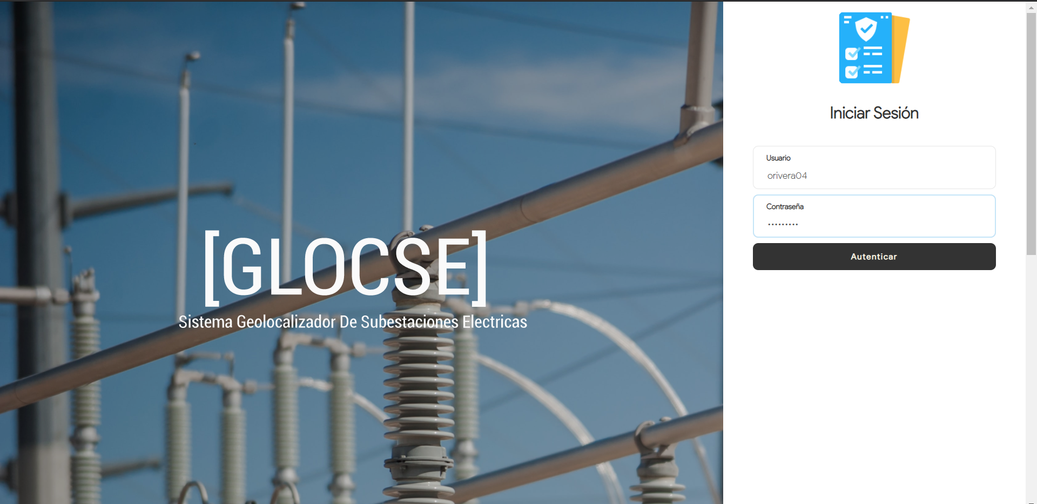

Esto indica que ahora podremos autenticarnos con dicho usuario.

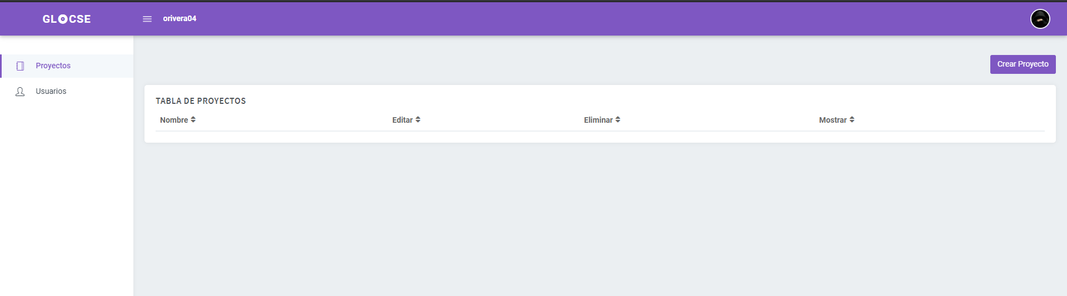

A como observamos el proceso de autenticación fue exitoso.

## **III.3 Eliminar Usuario**

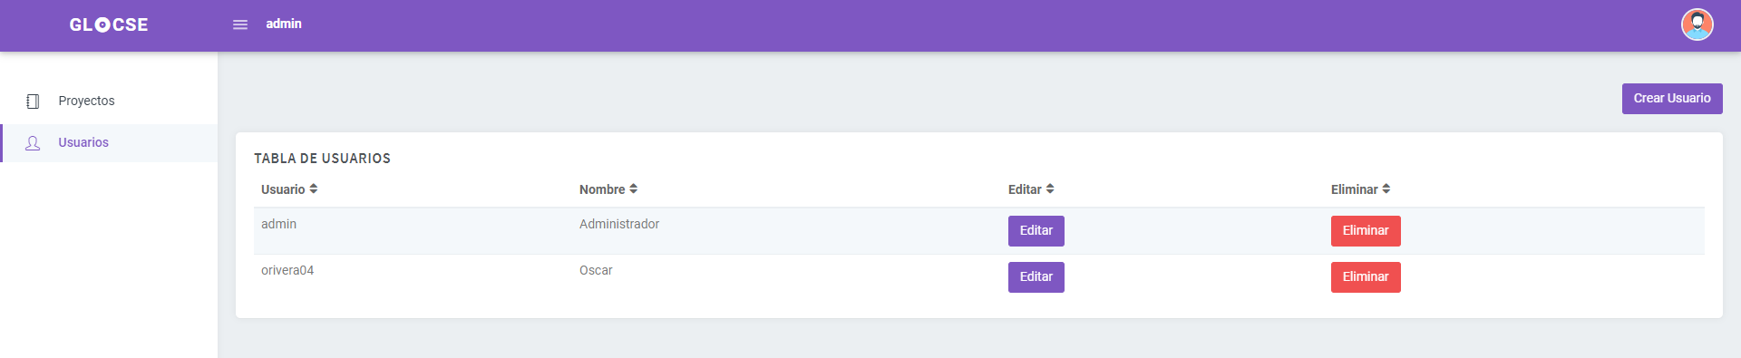

Si queremos eliminar un usuario damos clic al botón eliminar en la fila donde este el usuario.

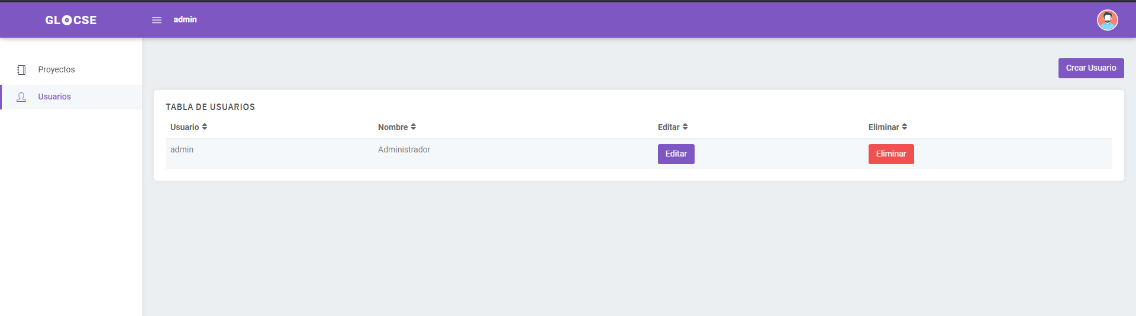

Luego de dar clic al botón se nos redirige al índex en donde observamos que el usuario fue eliminado exitosamente.

# **Módulo de Simulación**

## **IV.1 Entrar al proyecto**

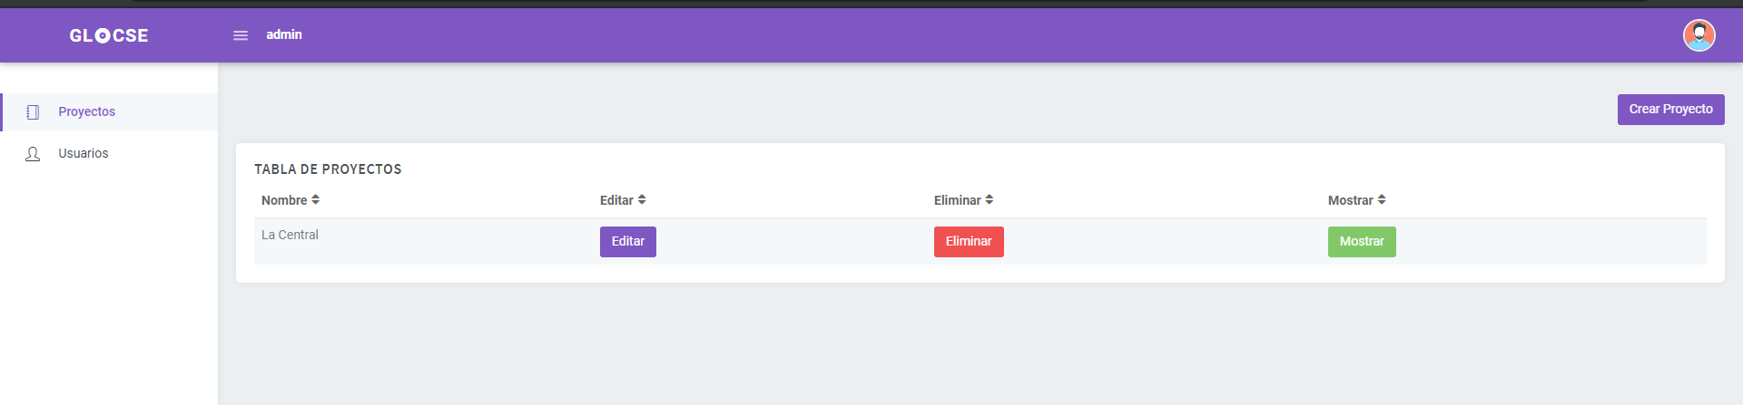

Luego de realizar el proceso de autenticación podremos entrar al simulador y trabajar en nuestro proyecto.

Para esto solo basta con dar clic al botón “Mostrar” en el proyecto.

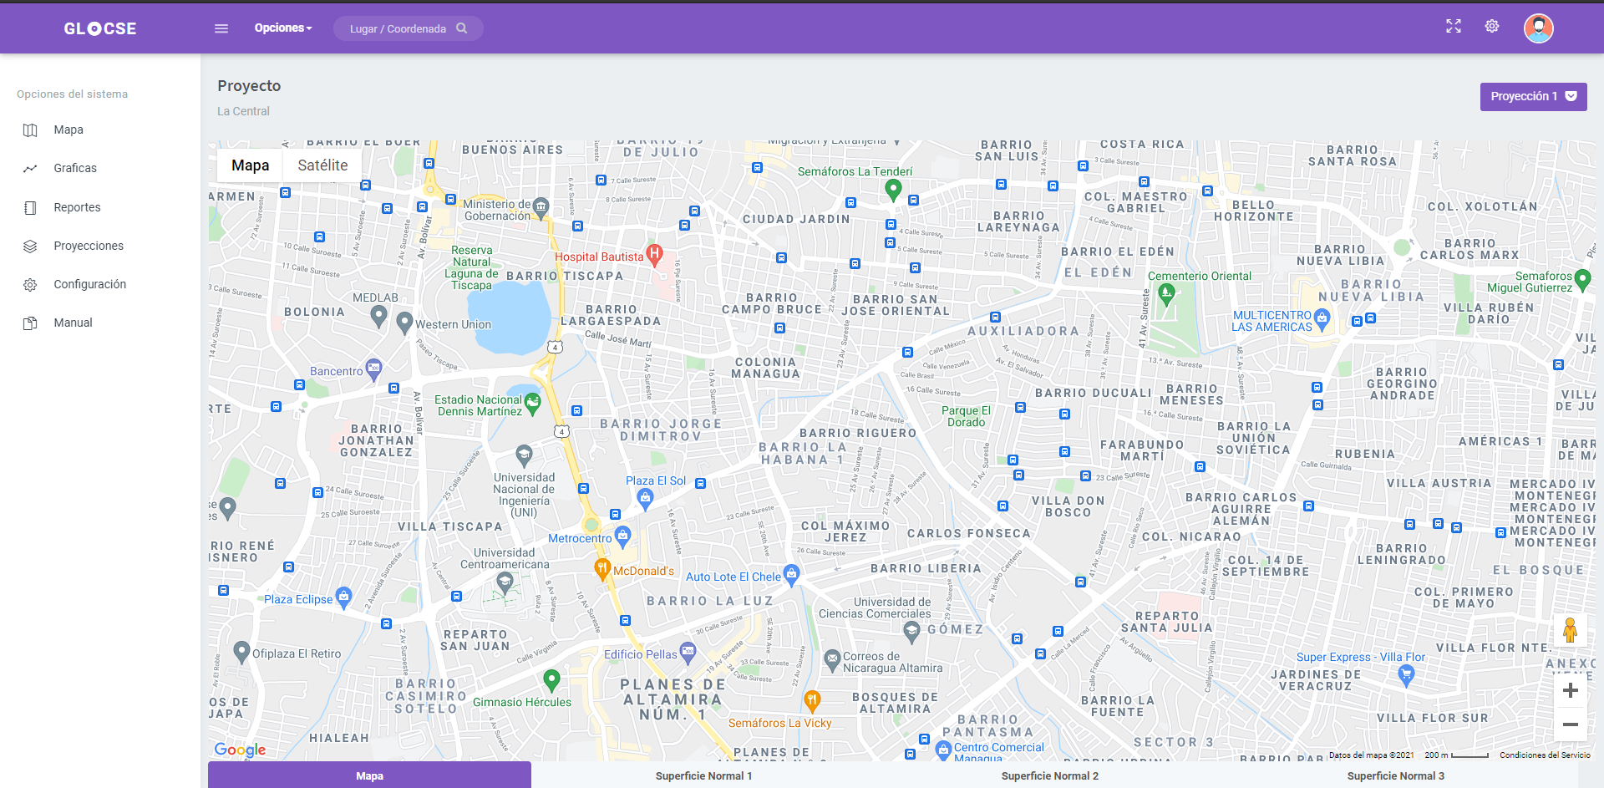

Automáticamente entraremos a la vista de simulación.

## **IV.2 Búsqueda de Lugares**

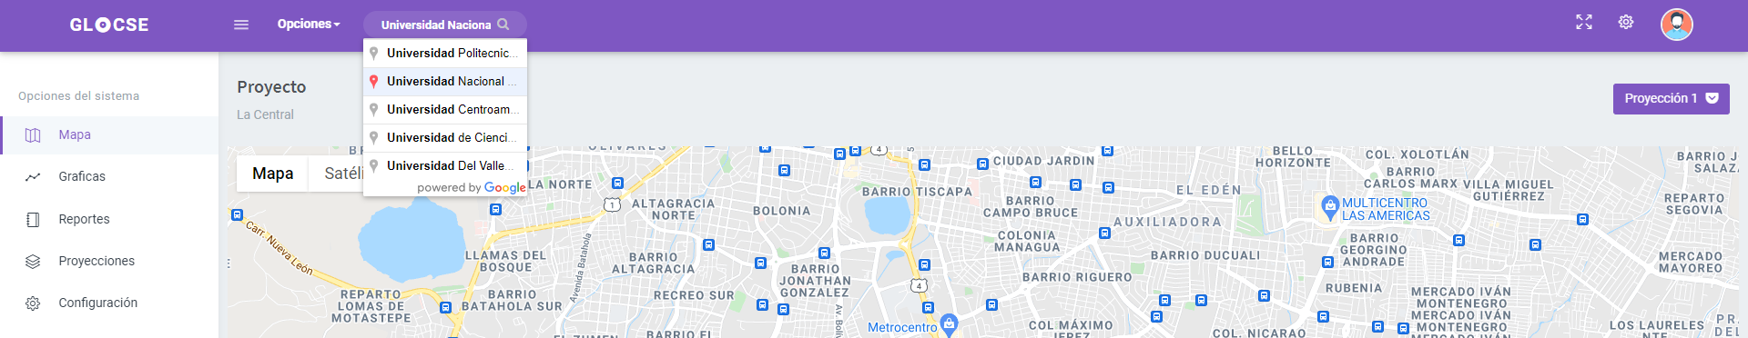

Podremos realizar una búsqueda de cualquier lugar del mundo para ir a dicha ubicación para esto únicamente tecleamos el nombre de dicho lugar en la barra de búsqueda superior.

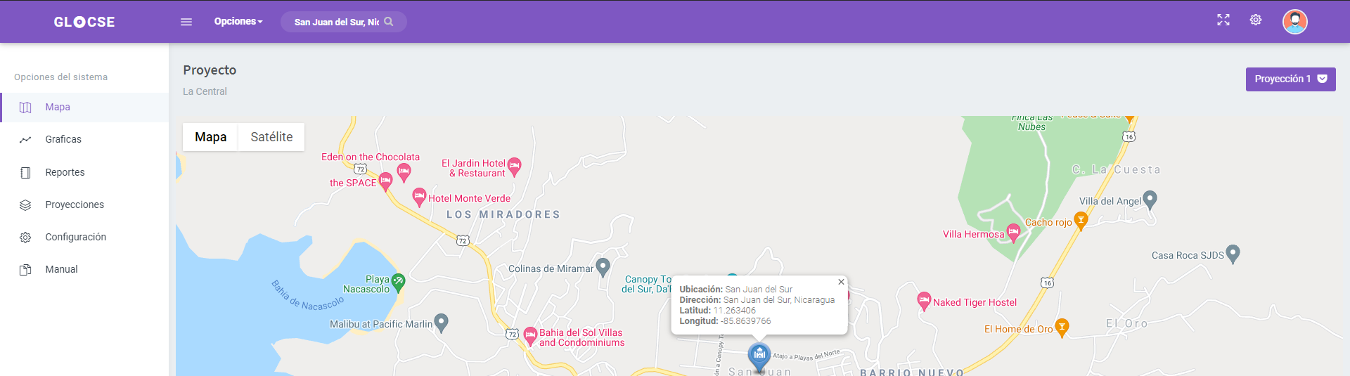

Una vez que demos clic en dicha ubicación, se nos llevará a dicha zona y se pondrá un pin con información útil acerca del punto.

## **IV.3 Maximizar Vista**



Si queremos que Glocse se muestra en pantalla completa basta con presionar este botón.

## **IV.4 Regresar a la vista de proyecto o cerrar sesión**

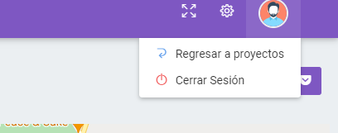

En la esquina superior Derecha, damos clic en el icono que tiene nuestra imagen de usuario desde acá podremos cerrar sesión (Nos redirige al Login) o regresar a la vista de proyectos

## **IV.5 Limitar Mapa**

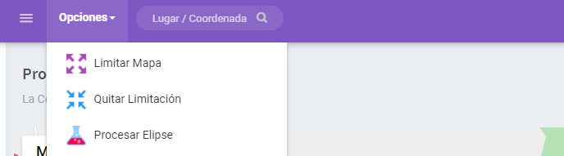

Desde opciones en la parte superior damos clic y luego seleccionamos la opción que dice Limitar Mapa.

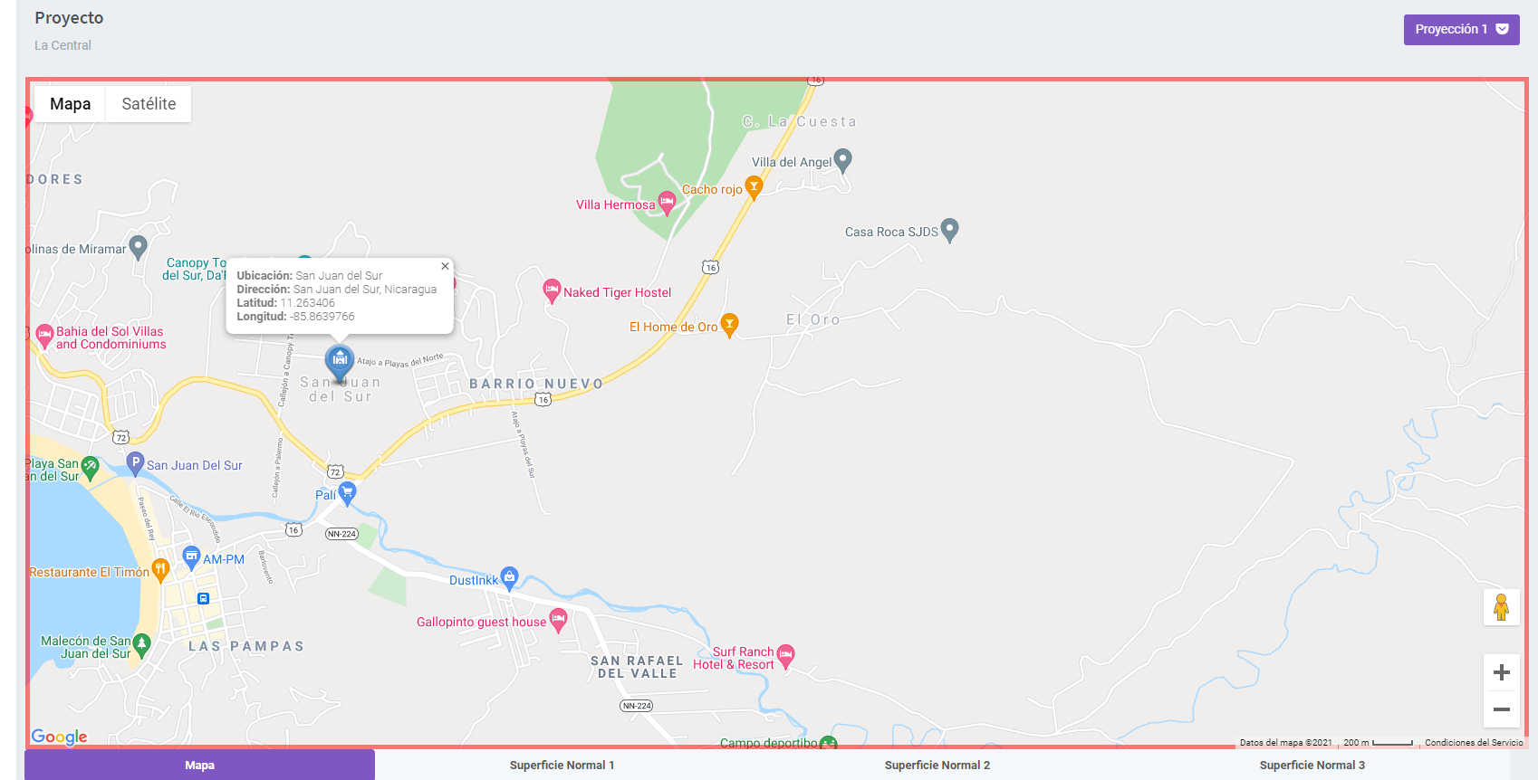

Esto creará un borde rojo en el mapa e impedirá que nos salgamos de dicha limitación, es necesario limitar el mapa para que podamos ubicar a los consumidores.

## **IV.5 Quitar limitación del mapa**

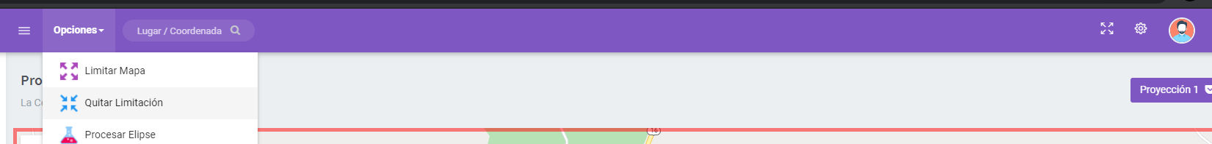

Habiendo limitado previamente el mapa damos clic a donde dice “Quitar Limitación”.

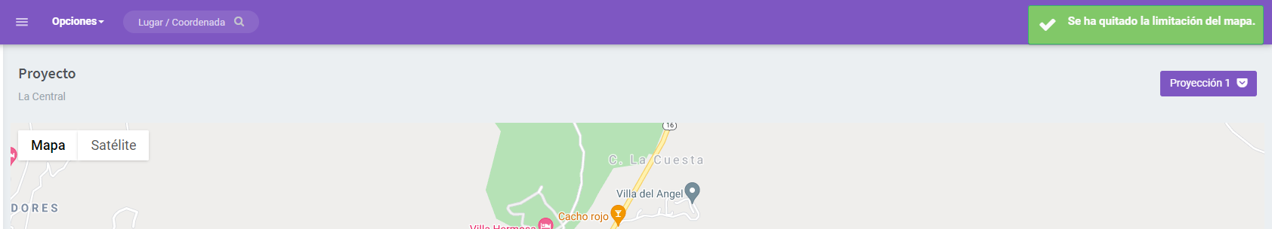

Saldrá un mensaje indicando que se ha quitado la limitación del mapa y el cuadro rojo desaparecerá.

## **IV.7 Ubicar Consumidores en el mapa**

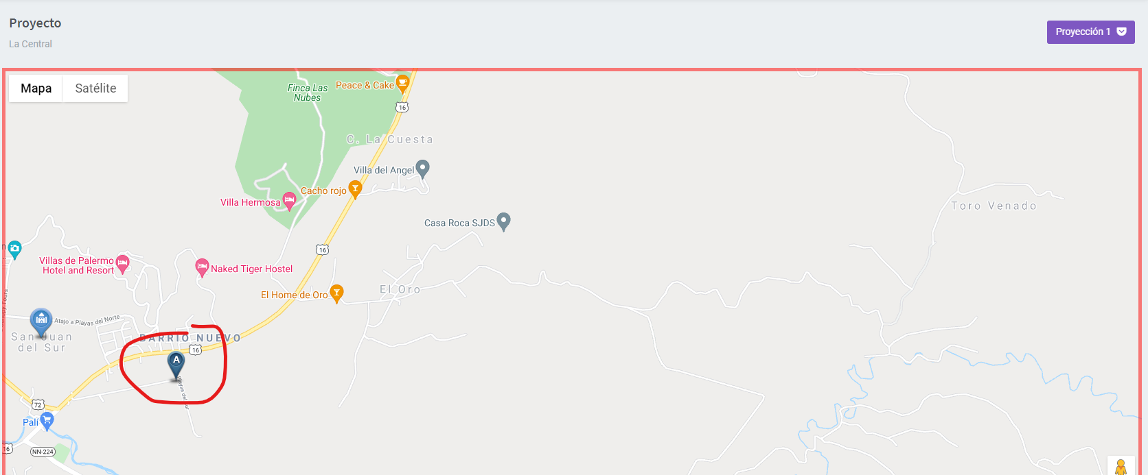

Para ubicar un consumidor dentro del mapa basta únicamente que demos clic derecho en la zona donde queremos que ubicarlo.

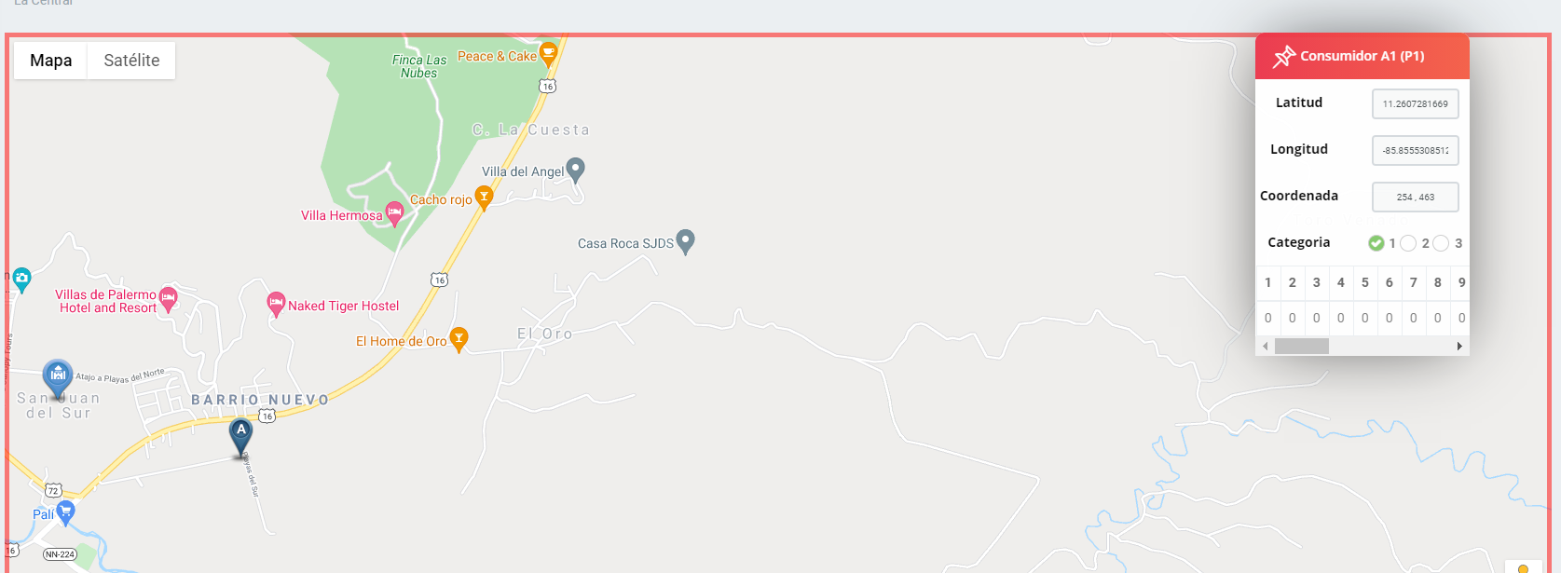

Si damos clic al marcador se desplegará un contenedor con información acerca de dicho consumidor, sus coordenadas físicas, geográficas, categoría y tabla de potencias.

## **IV.8 Carga masiva de potencias**

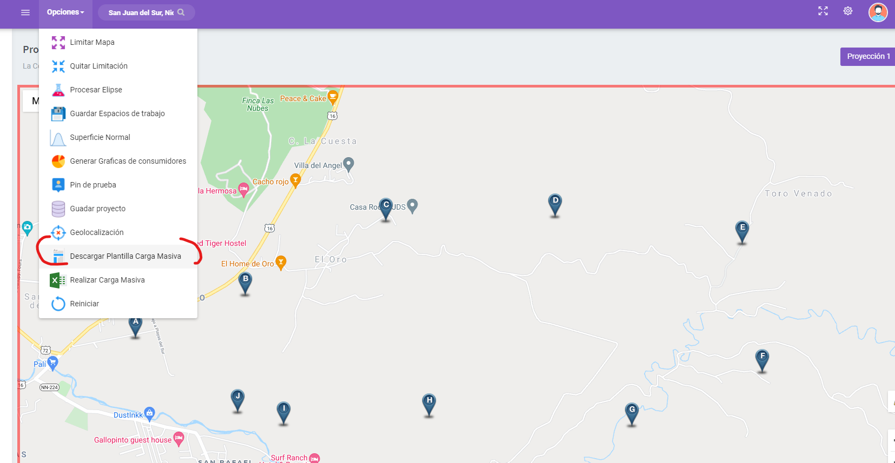

Luego de ubicar todos los consumidores en el mapa podemos descargar una plantilla en donde introduciremos sus categorías y potencias para poder Generar la elipse.

Para ello en opciones damos clic en descargar plantilla de carga masiva.

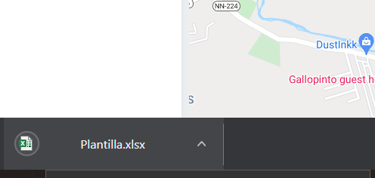

Nos descargar el siguiente archivo.

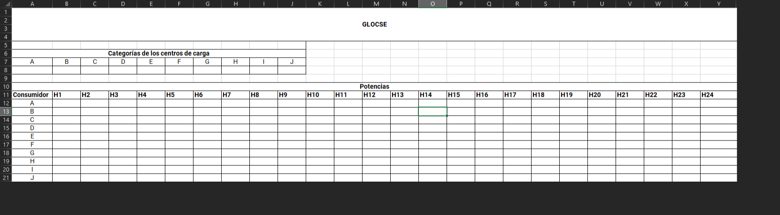

Acá podremos rellenar las potencias y las categorías de los consumidores.

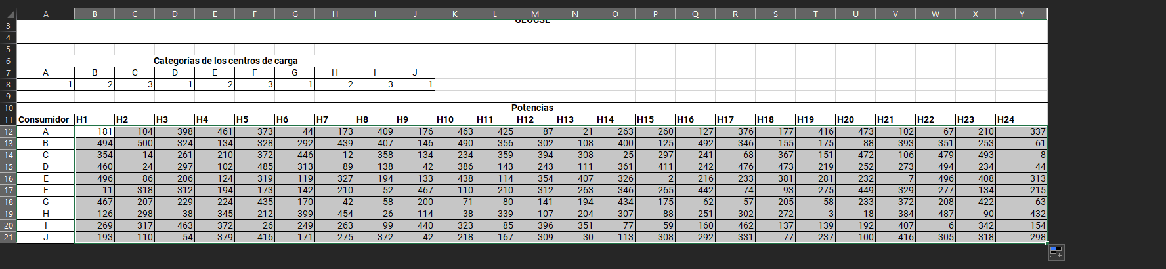

Una vez que hayamos ingresado toda la información necesaria.

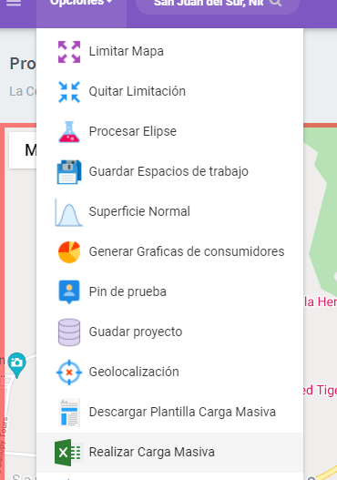

En el sistema vamos a la opción de Realizar Carga Masiva.

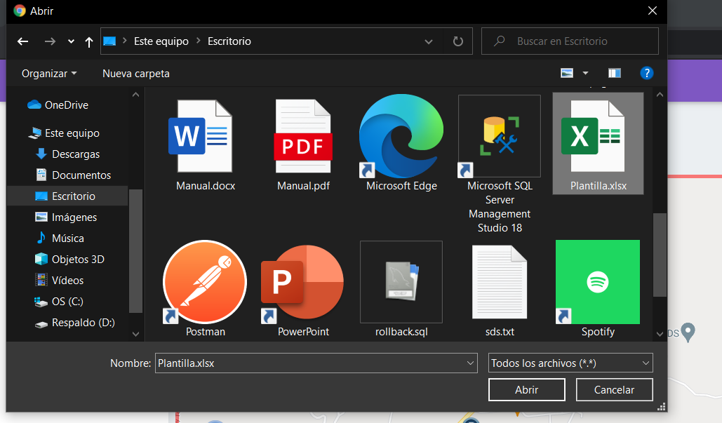

Ubicamos el archivo.

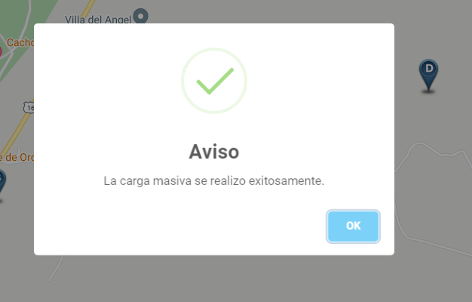

Saldrá un mensaje indicando que la carga masiva fue realizada exitosamente.

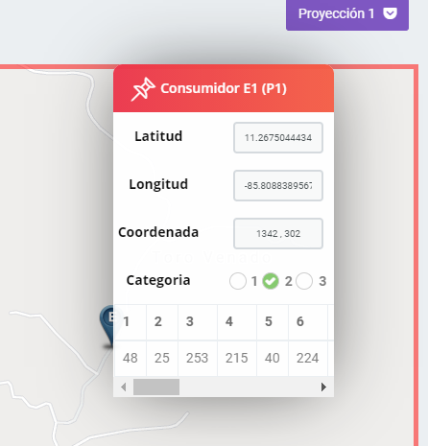

Si damos clic a un consumidor dentro del mapa observaremos que posee los datos que ingresamos en la plantilla.

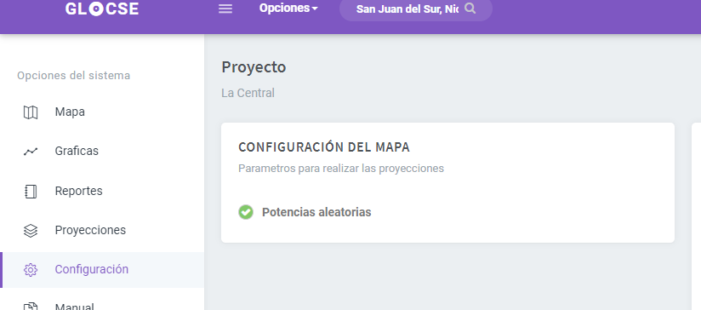

Otra forma de generar las potencias, pero sin llenar el Excel, es irnos a configuración y marcar la opción que dice Potencias Aleatorias como su nombre lo dice al momento que generamos la elipse se generaran potencias para que esta se pueda graficar.

## **IV.9 Generar Elipse**

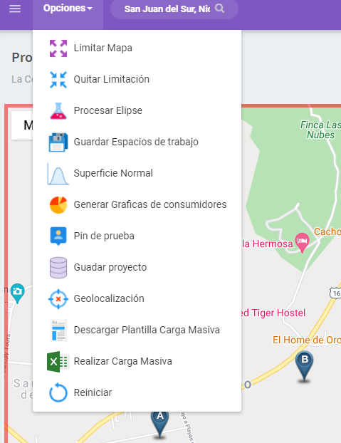

Para generar la elipse, damos clic en el botón que dice Procesar Elipse.

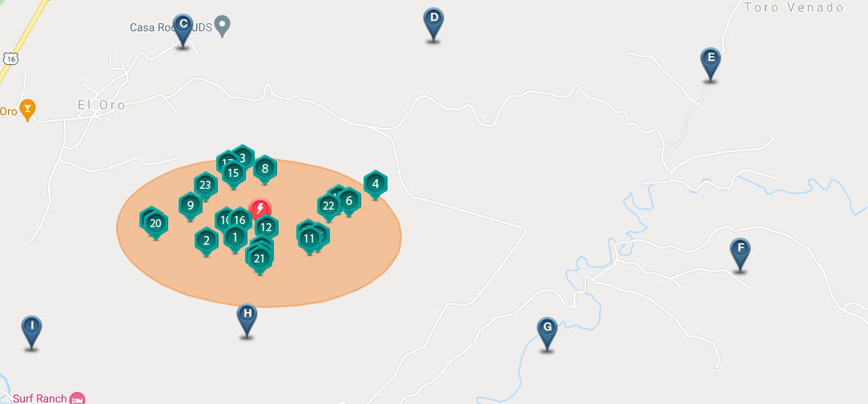Acá podremos ver la elipse generada.

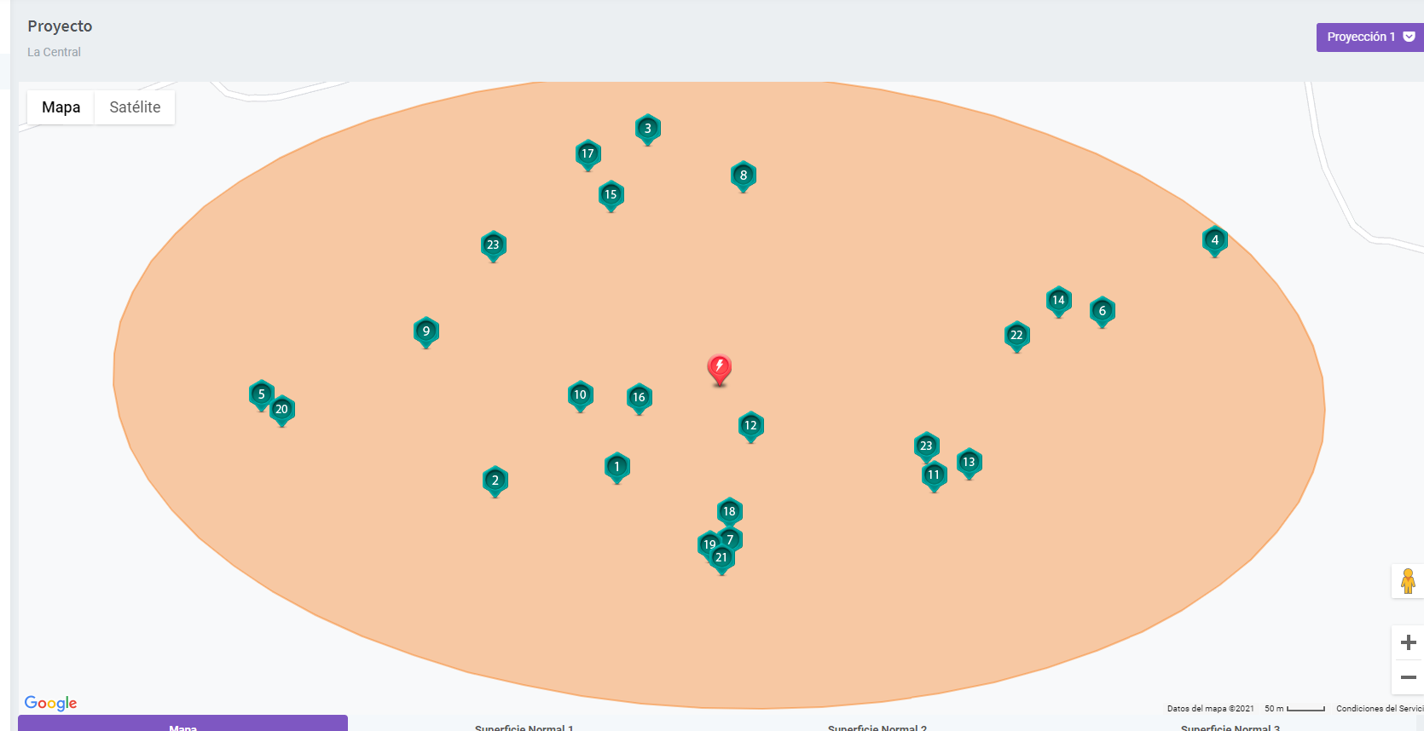

Podremos dar zoom y movernos libremente por el mapa.

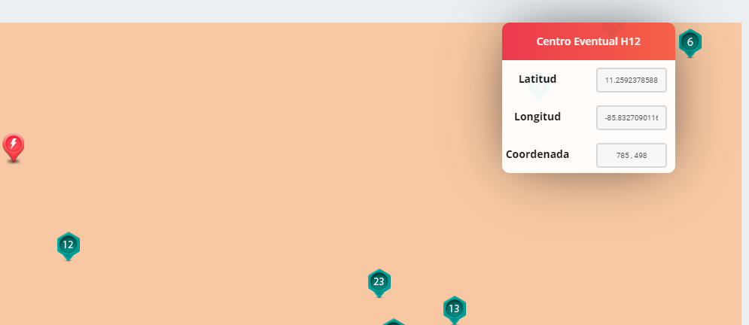

Si damos clic sobre un centro eventual de carga (marcador verde), se desplegara un contenedor con información relativa a dicho centro eventual de carga.

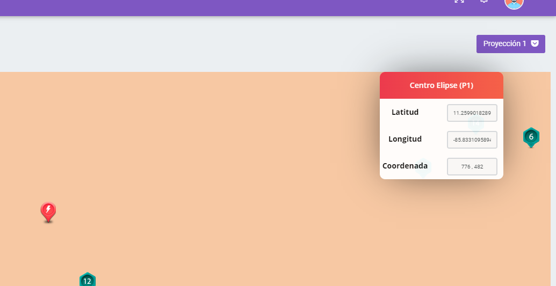

Si damos clic al marcador rojo (Centro de la Elipse) nos saldrá información relativa a ella.

## **IV.10 Proyecciones**

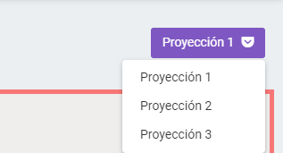

Si queremos ir a otra proyección distinta, nos ubicamos en el botón morado que dice “Proyección 1” damos clic y se desplegaran las otras proyecciones, al dar clic en la proyección 2.

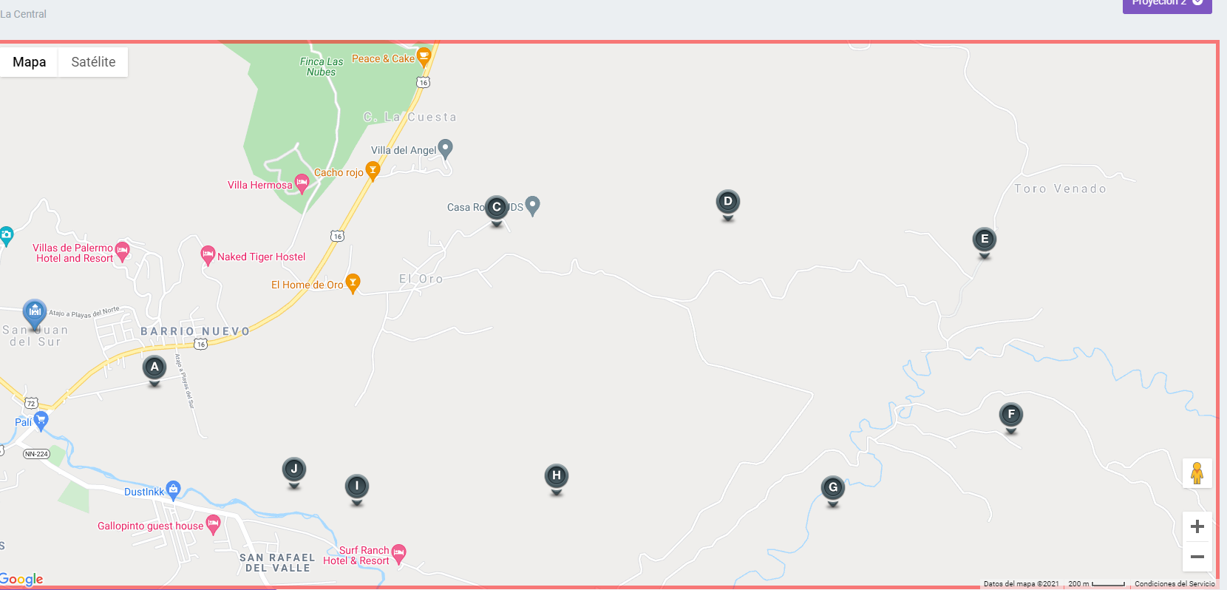

Ahora observamos que se clonaron los consumidores de la proyección anterior, pero estos están marcados con un icono diferente.

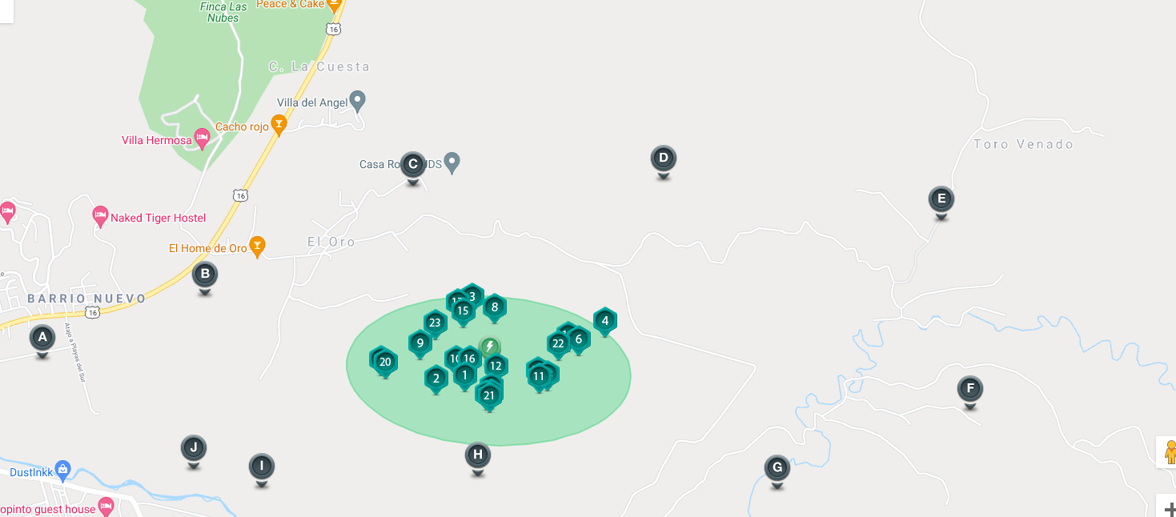

Si generamos la elipse observamos que ahora la elipse de la proyección 2 es verde.

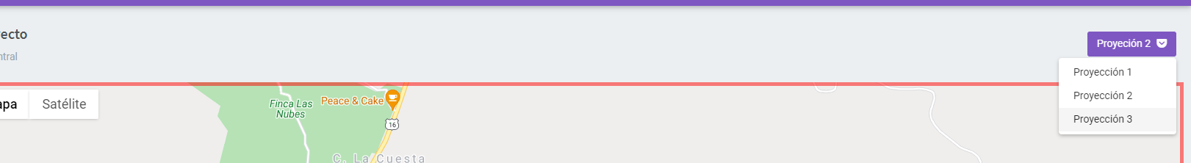

Si damos clic a la proyección 3.

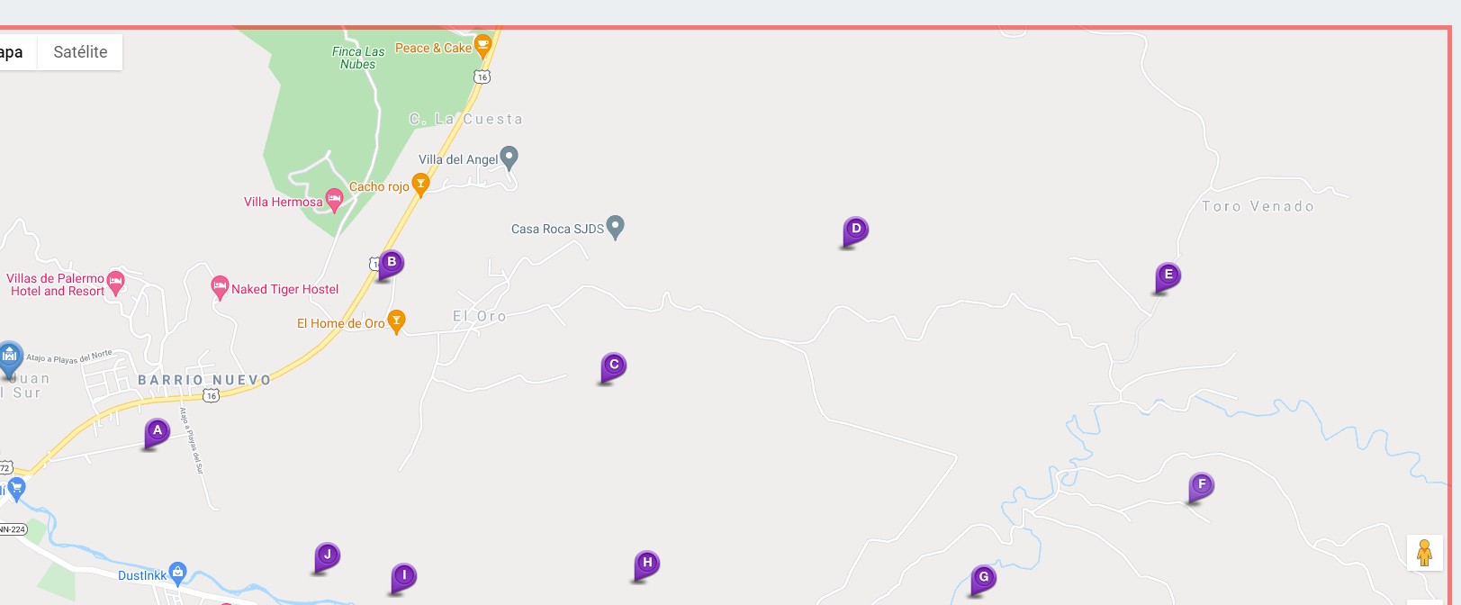

Se clonará la proyección previa.

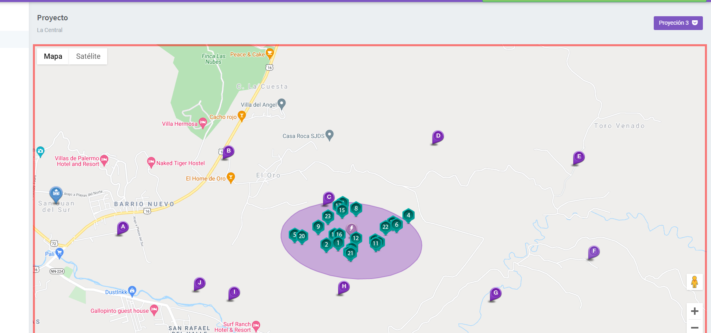

Al generar la elipse observamos que esta es de color morado.

## **IV.11 Visualización del mapa**

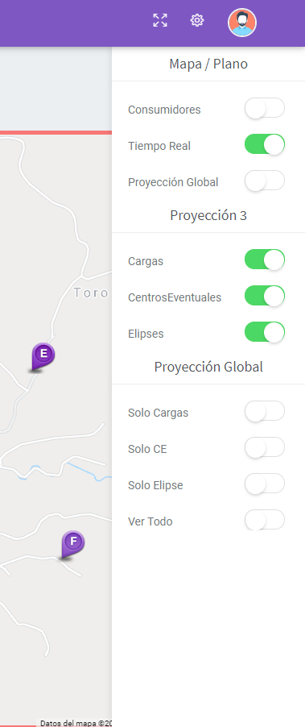

Al dar clic al botón con forma de tuerca en la esquina superior derecha se desplegará este menú.

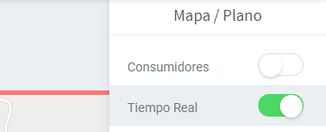

Si la opción Tiempo Real esta activada, la elipse de redibujara automáticamente conforme movamos por ejemplo cualquier marcador del mapa.

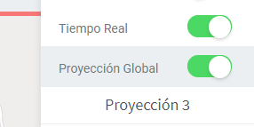

Si damos clic en el que dice Proyección Global.

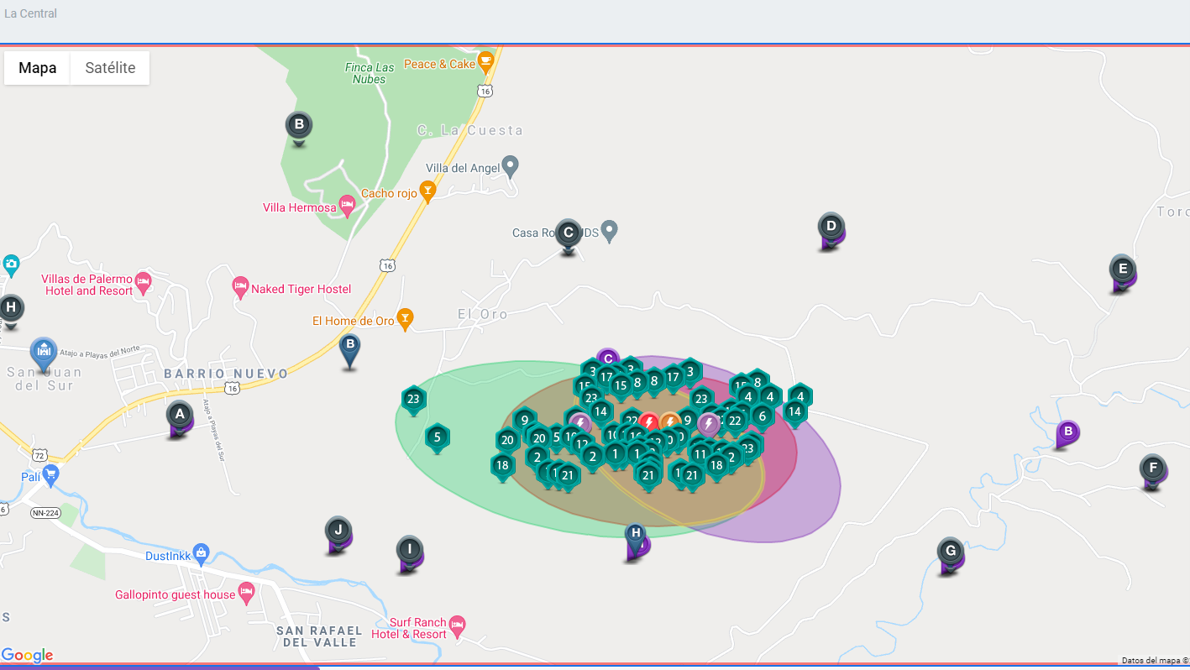

Como resultado se mostrarán las 3 proyecciones en el mapa con todos sus consumidores, centros eventuales de cargas y elipses.

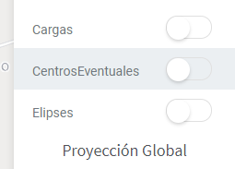

Estas 3 opciones como dicen apropiadamente muestran las cargas, centros eventuales o elipses de la proyección actual como su nombre dice a medida que activemos una tras otra veremos mas elementos en el mapa.

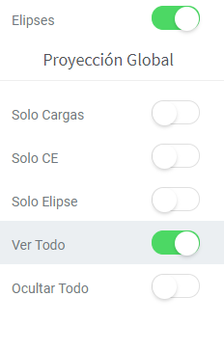

En la proyección global como su nombre dice si tenemos “Ver Todo” se mostrar todos los elementos gráficos.

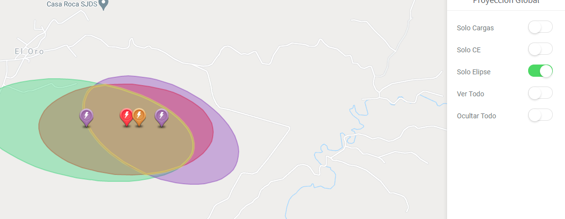

Si tenemos solo elipse se mostraran únicamente las 3 elipses de las proyecciones, con un polígono resultante de la intersección de las 3 (Amarillo Centro).

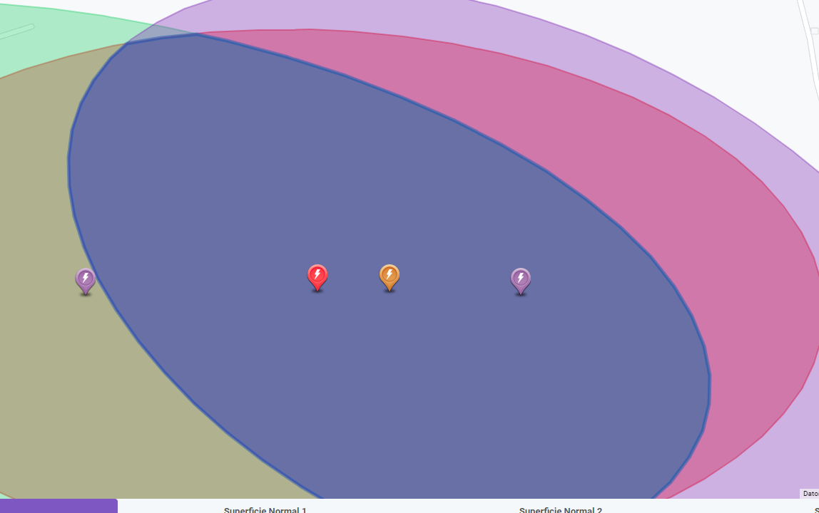Si nos acercamos este se volverá azul para de forma indicativa y el punto amarillo será el centro de la intersección de los 3 poligonos.

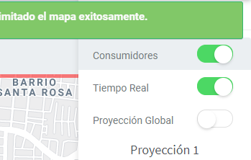

Si marcamos la opción Consumidores.

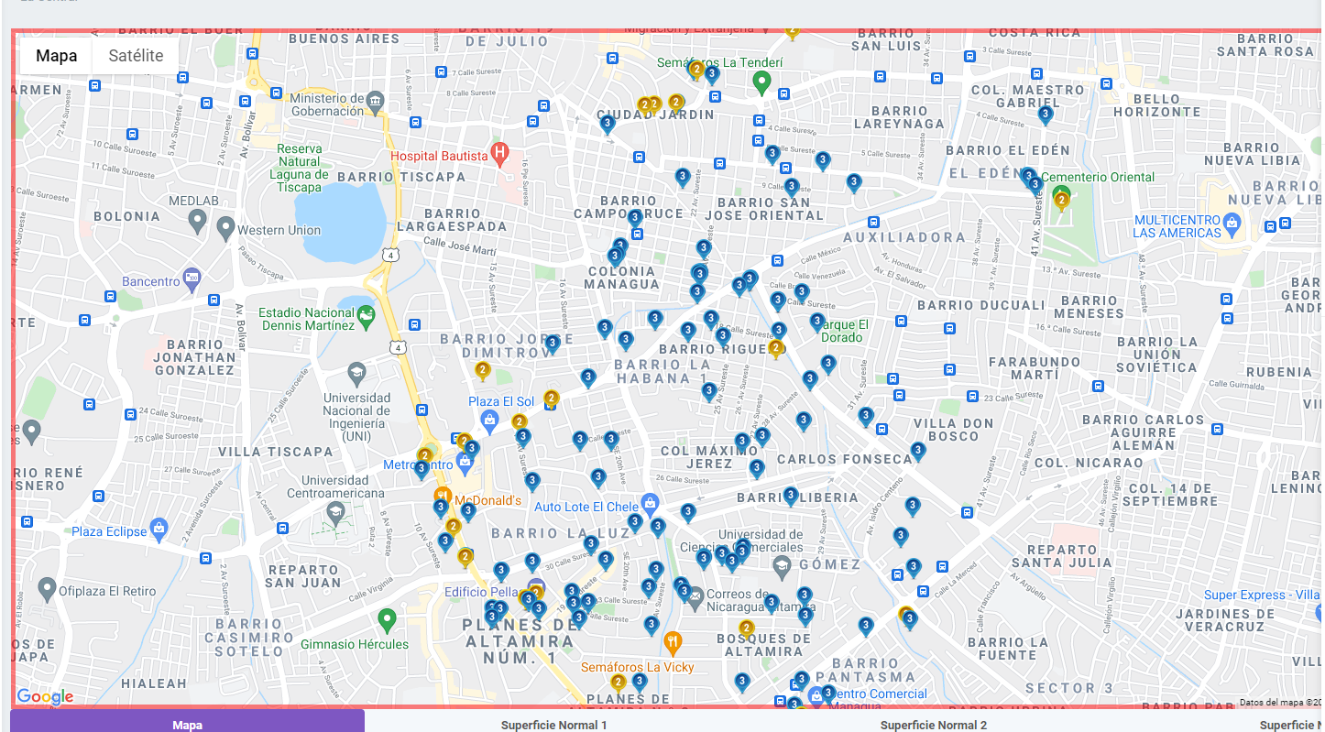

Se nos marcara con varios pines los tipos de consumidores que hay en la zona de acuerdo con su clasificación.

## **IV.12 Espacios de trabajo**

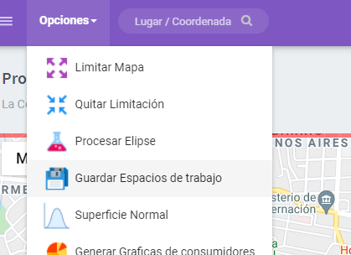

Para guardar lo que llevamos hecho en un espacio temporal para efectuar otras pruebas damos clic en el botón que dice “Guardar Espacios de Trabajo”

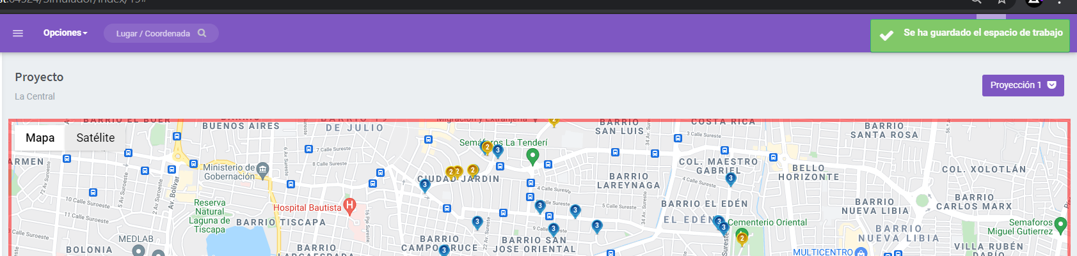

Saldrá un mensaje indicando que el espacio de trabajo fue guardado.

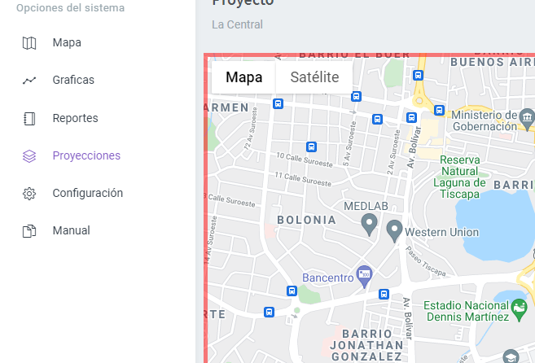Luego en proyecciones.

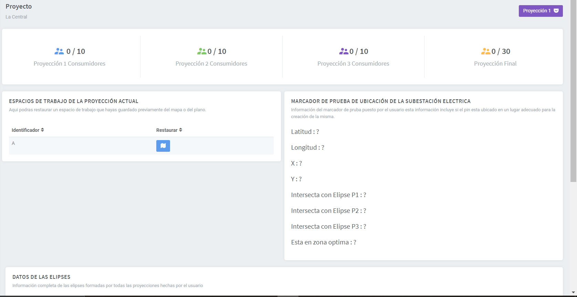

Podremos ver los espacios guardados y restaurarlos en el botón con icono de mapa.

En esta sección también podemos ver datos como los numero de consumidores disponibles en cada proyección.

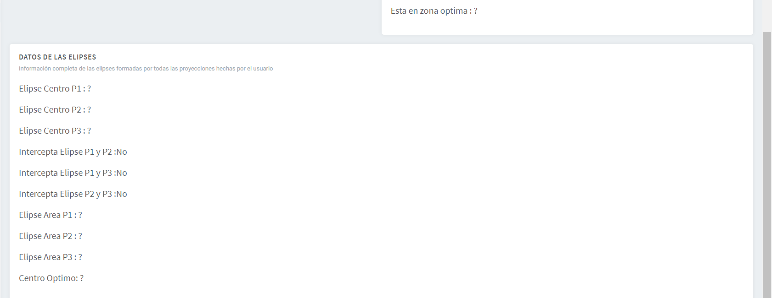

Así como algunos datos útiles de las elipses.

## **IV.13 Superficie normal.**

Para ver la superficie normal de cada elipse

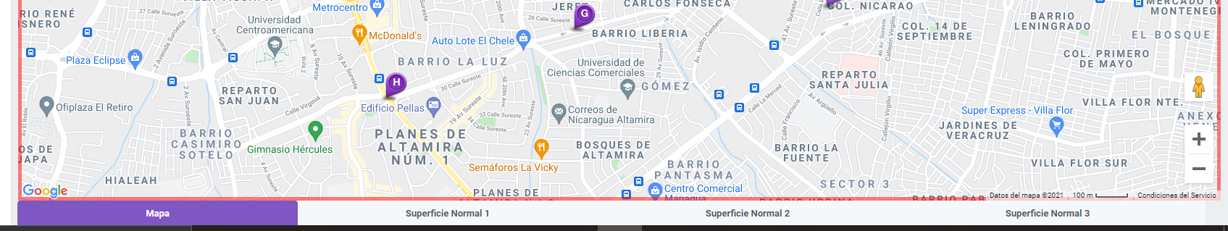

Basta con entrar al Tab correspondiente a cada proyección, abajo damos clic en “Superficie Normal 1”.

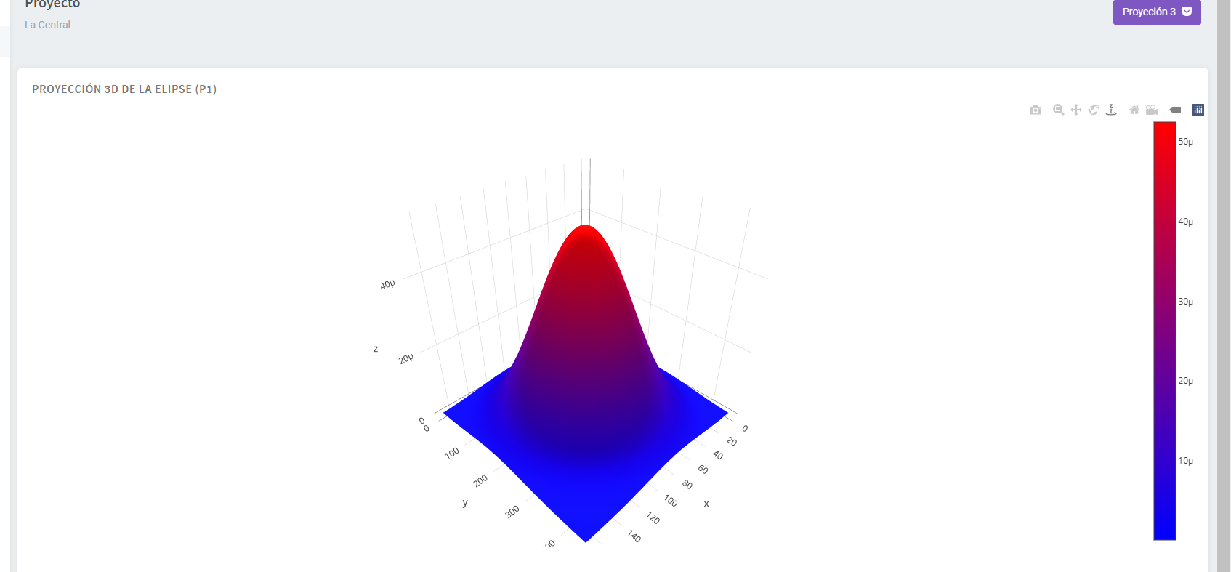

Esto nos llevara ala siguiente vista en donde podremos ver la montaña 3D.

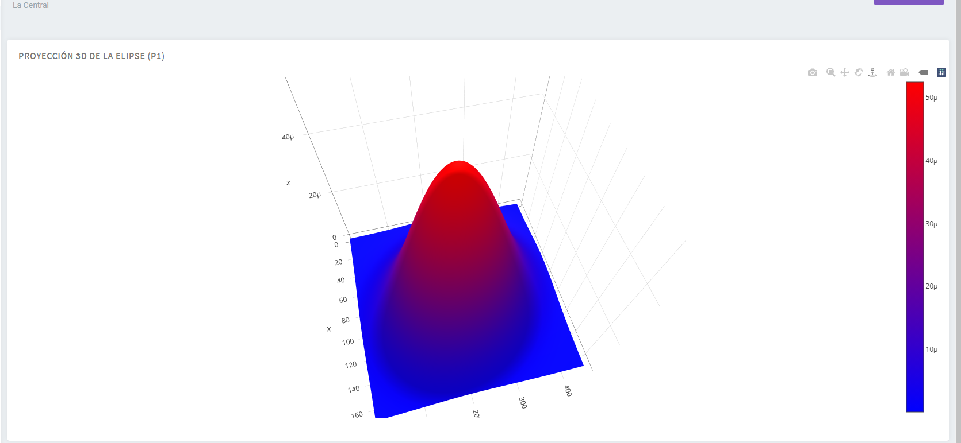

Pero no solo eso también podremos movernos a nivel 3D, para ver patrones entre otras cosas más.

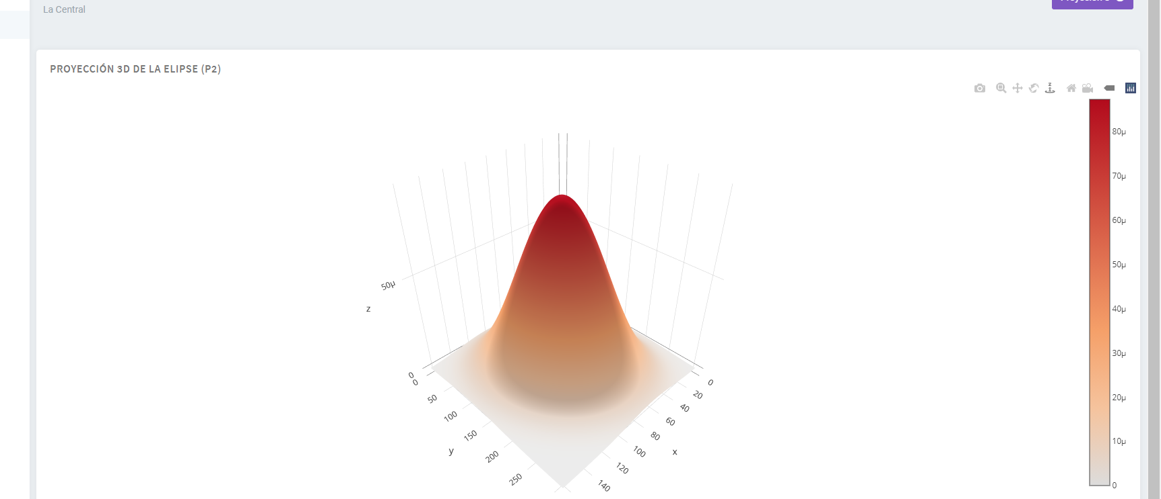

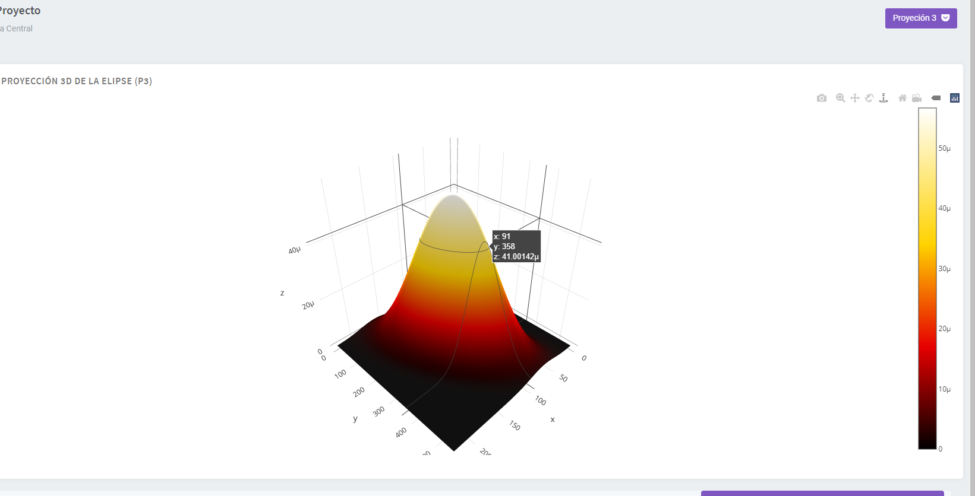

Cada proyección tiene su propia montaña de acuerdo al tamaño y características de cada elipse.

## **IV.14 Graficas de consumidores**

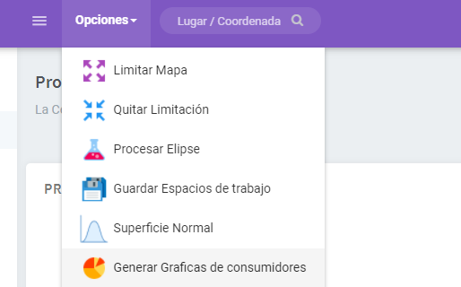

Para generar las graficas de consumo damos clic en el botón marcado.

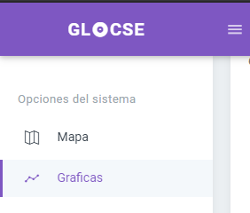

Damos clic en graficas.

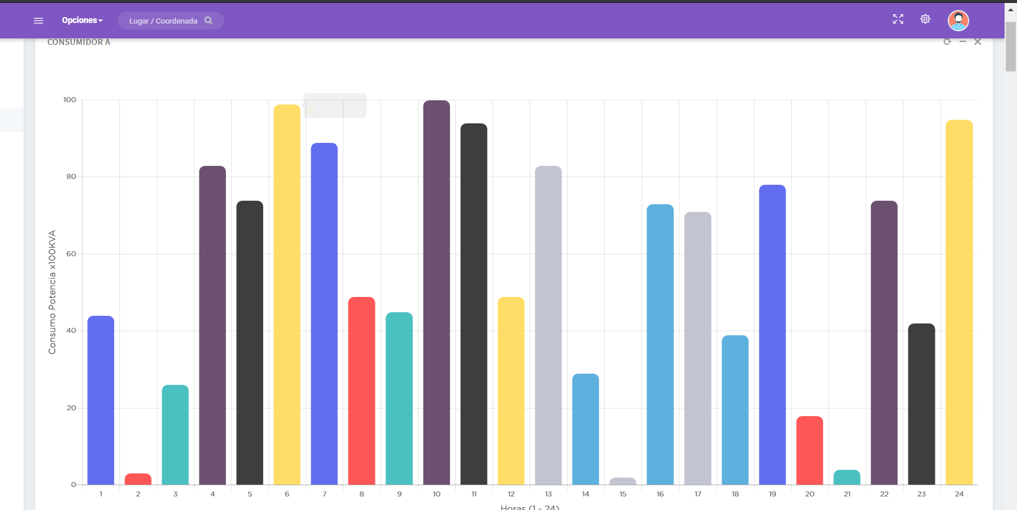

Una vez ahí podremos ver con detenimiento el consumo de cada consumidor mediante las gráficas.

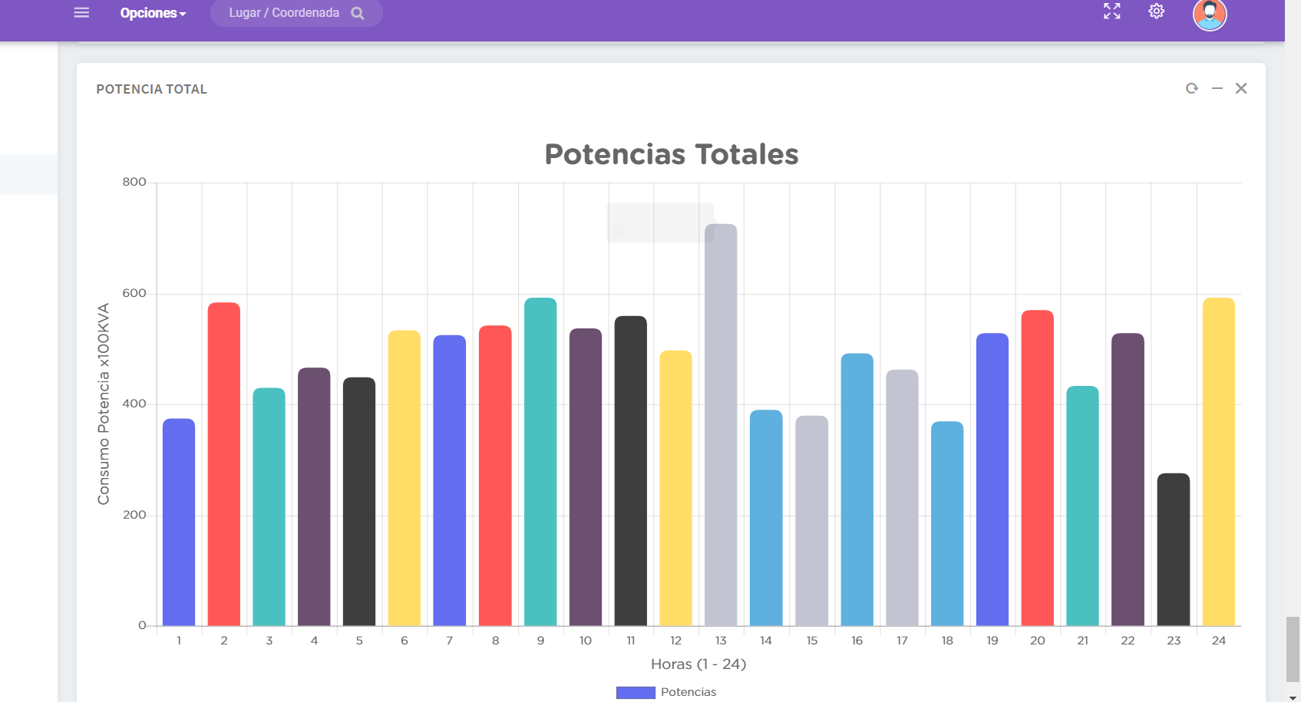

Al final podremos ver las potencias totales tomando en cuenta las 3 proyecciones.

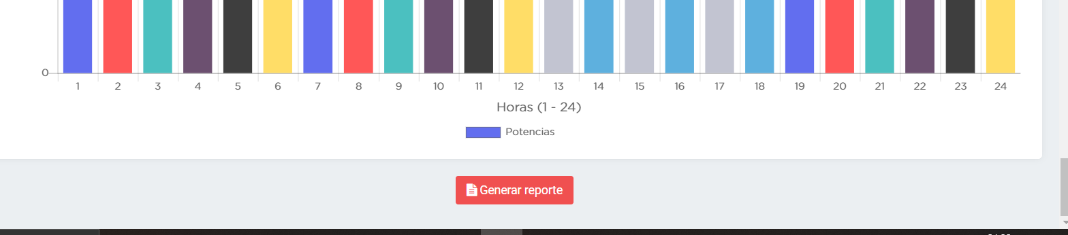

Podremos generar un reporte, presionando el botón indicado.

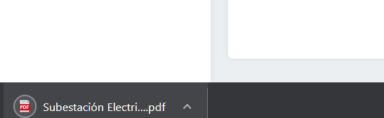

Se nos generara un pdf con todos los datos usados por la aplicación para los cálculos de la ubicación.

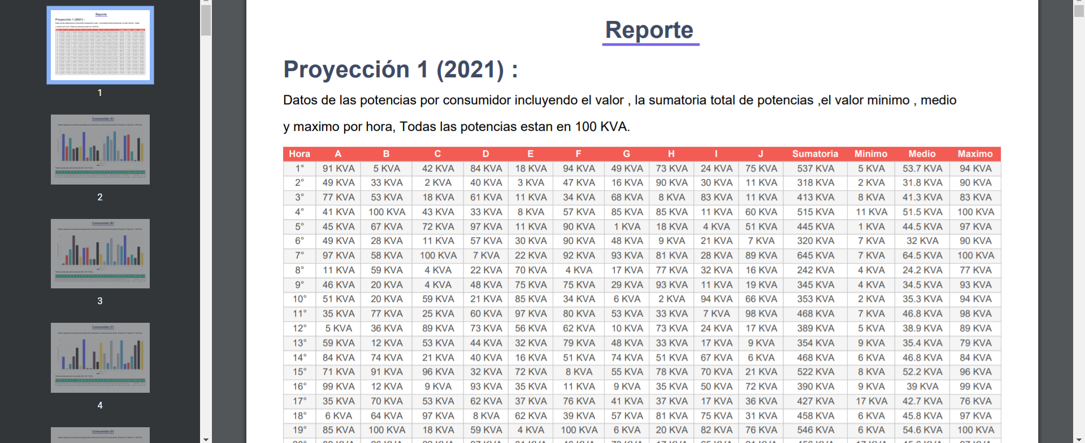

## **IV.15 Pin de Prueba**

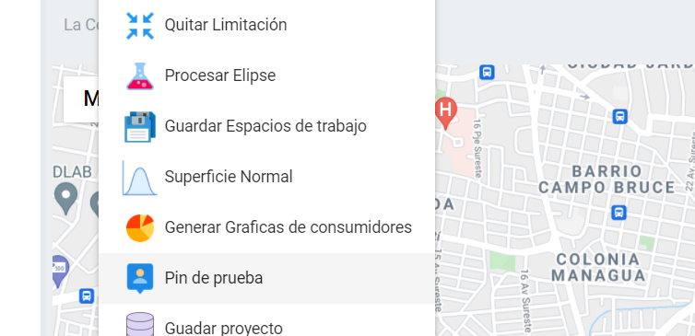

El pin de prueba es un pin para realizar pruebas de ubicación y obtener datos del mapa.

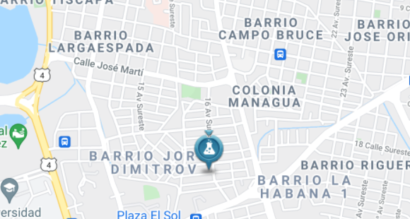

Lo podremos ubicar a nuestro gusto en el mapa.

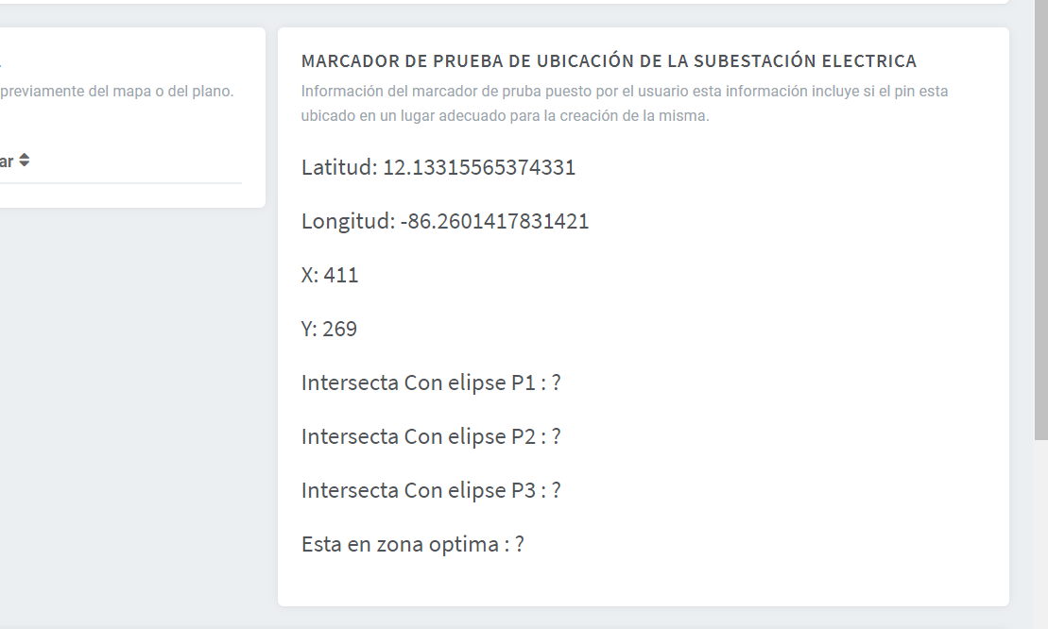

Y mirar sus datos en la sección de proyecciones.

## **IV.16 Guardar Proyecto**

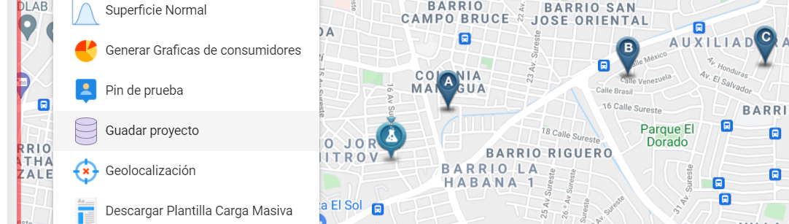

Como su nombre dice permite guardar los avances del proyecto.

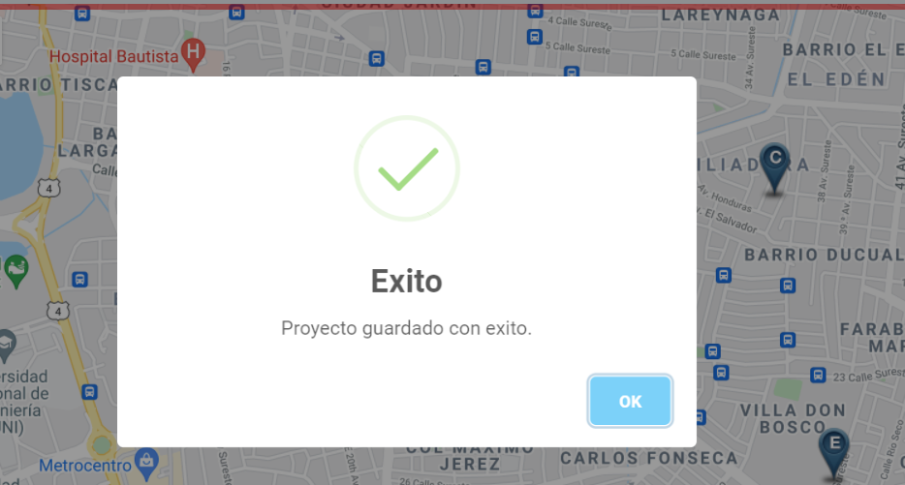

Al dar clic esperamos a que se guarden los cambios al terminal saldrá un mensaje indicando que el proyecto fue guardado con éxito.

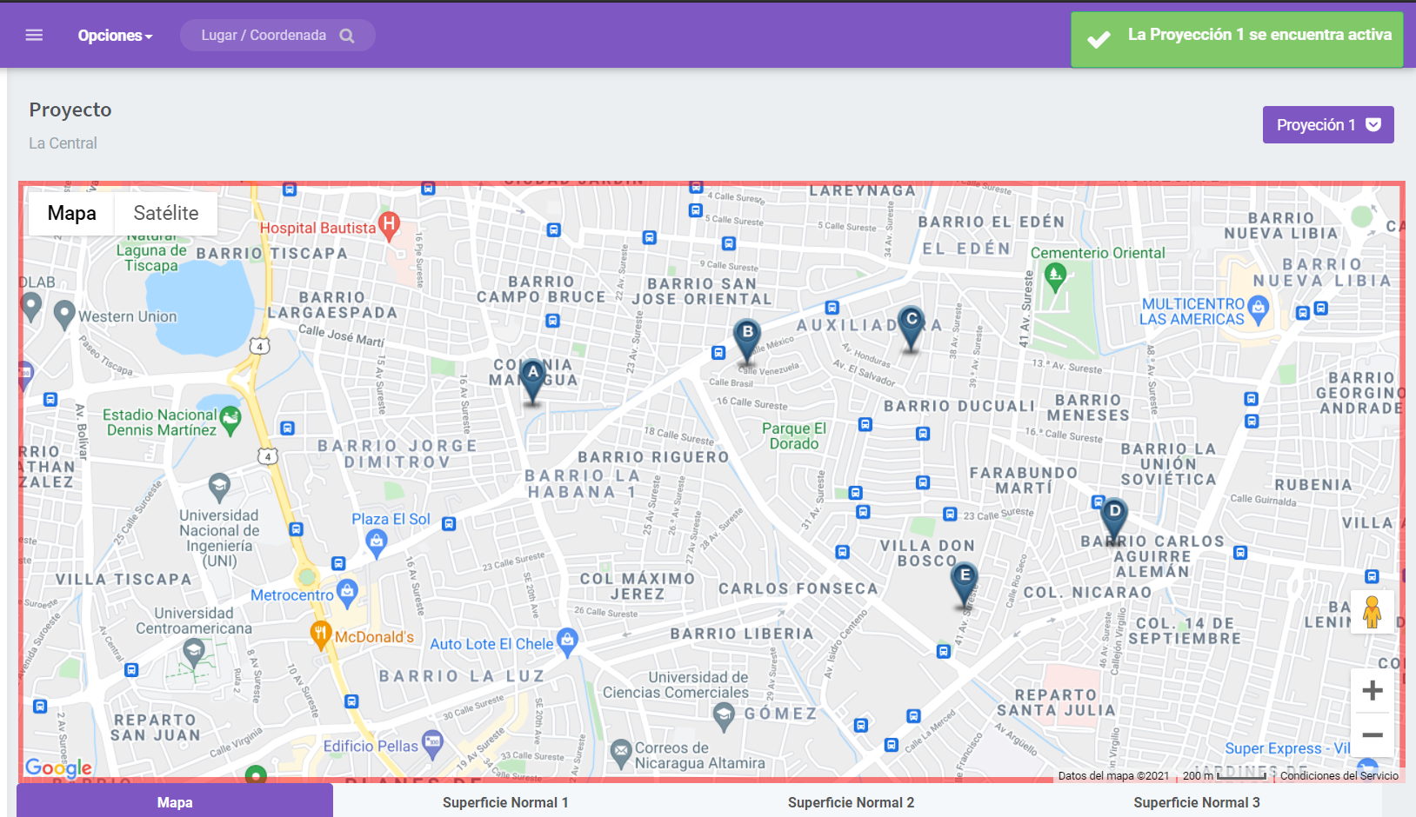

Si recargamos la pagina observamos que en verdad los cambios fueron guardados.

## **IV.17 Geolocalización**

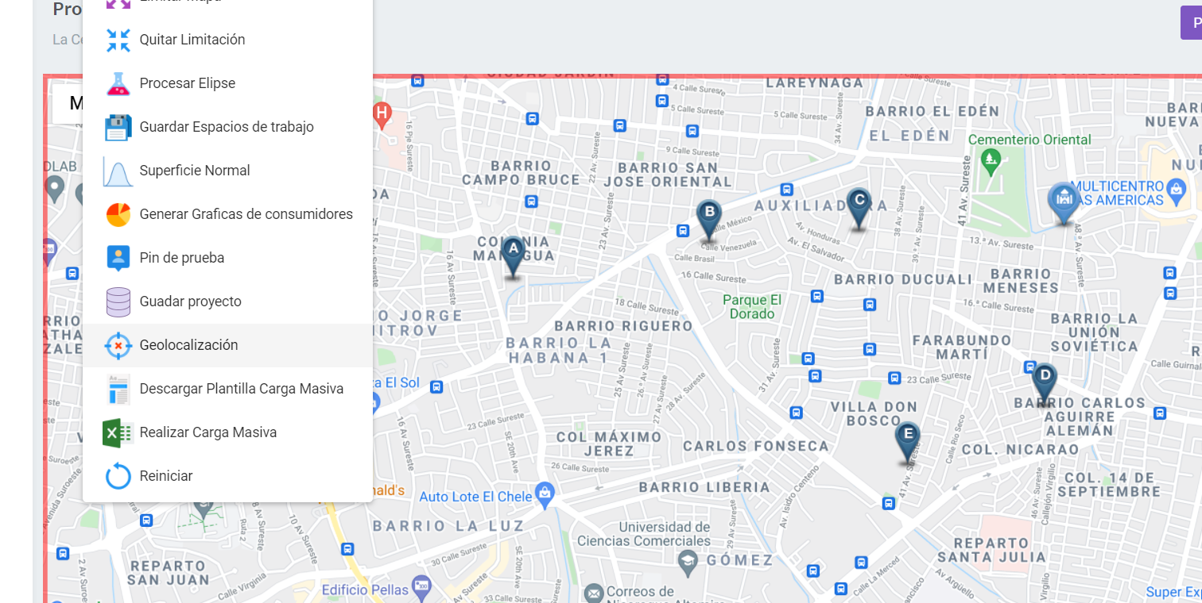

Como su nombre lo dice nos ubica el mapa en donde nos ubicamos actualmente geográficamente.

## **IV.18 Reiniciar**

Reinicia la aplicación a sus valores por defecto.

## **IV.19 Reportes**



Damos clic al botón Reportes.

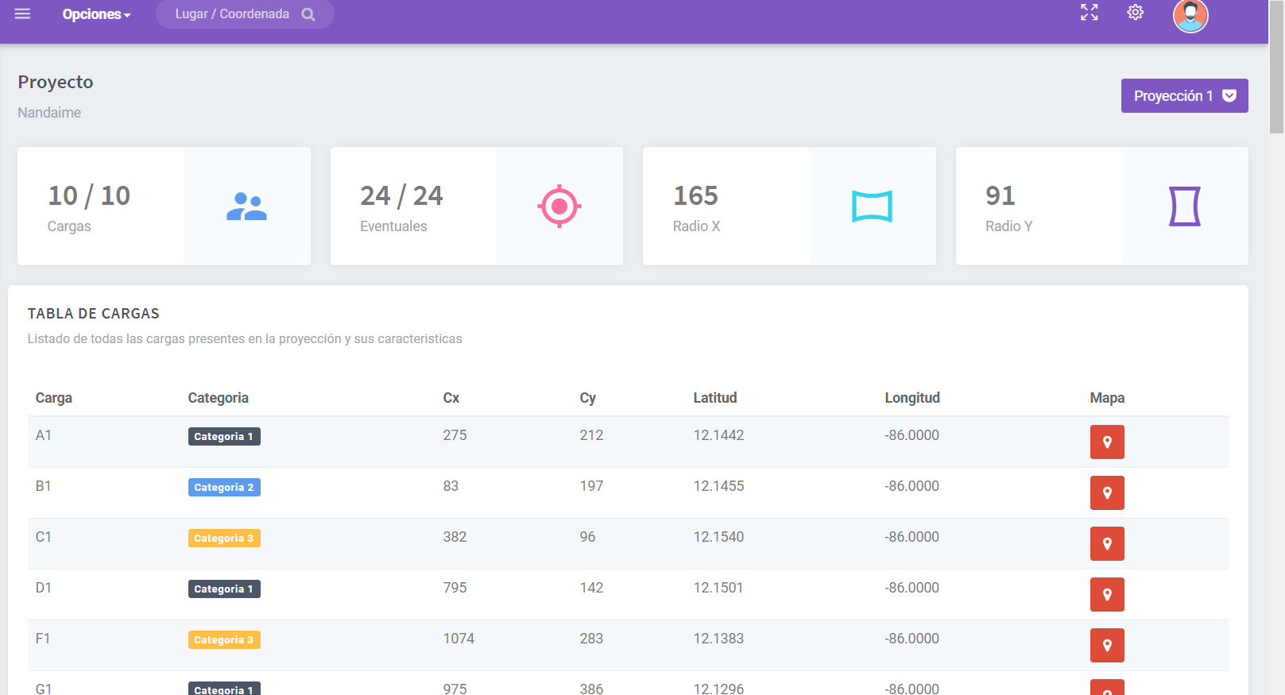

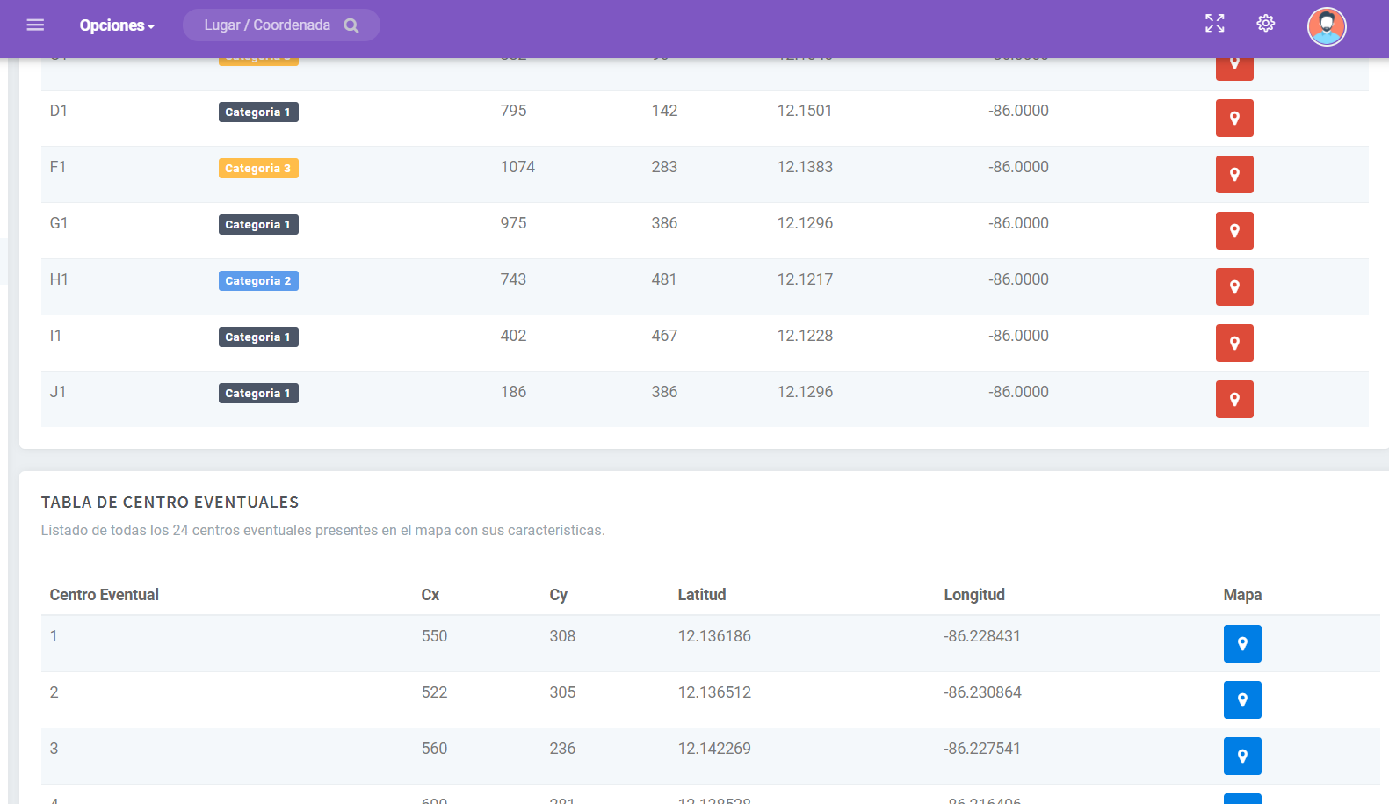

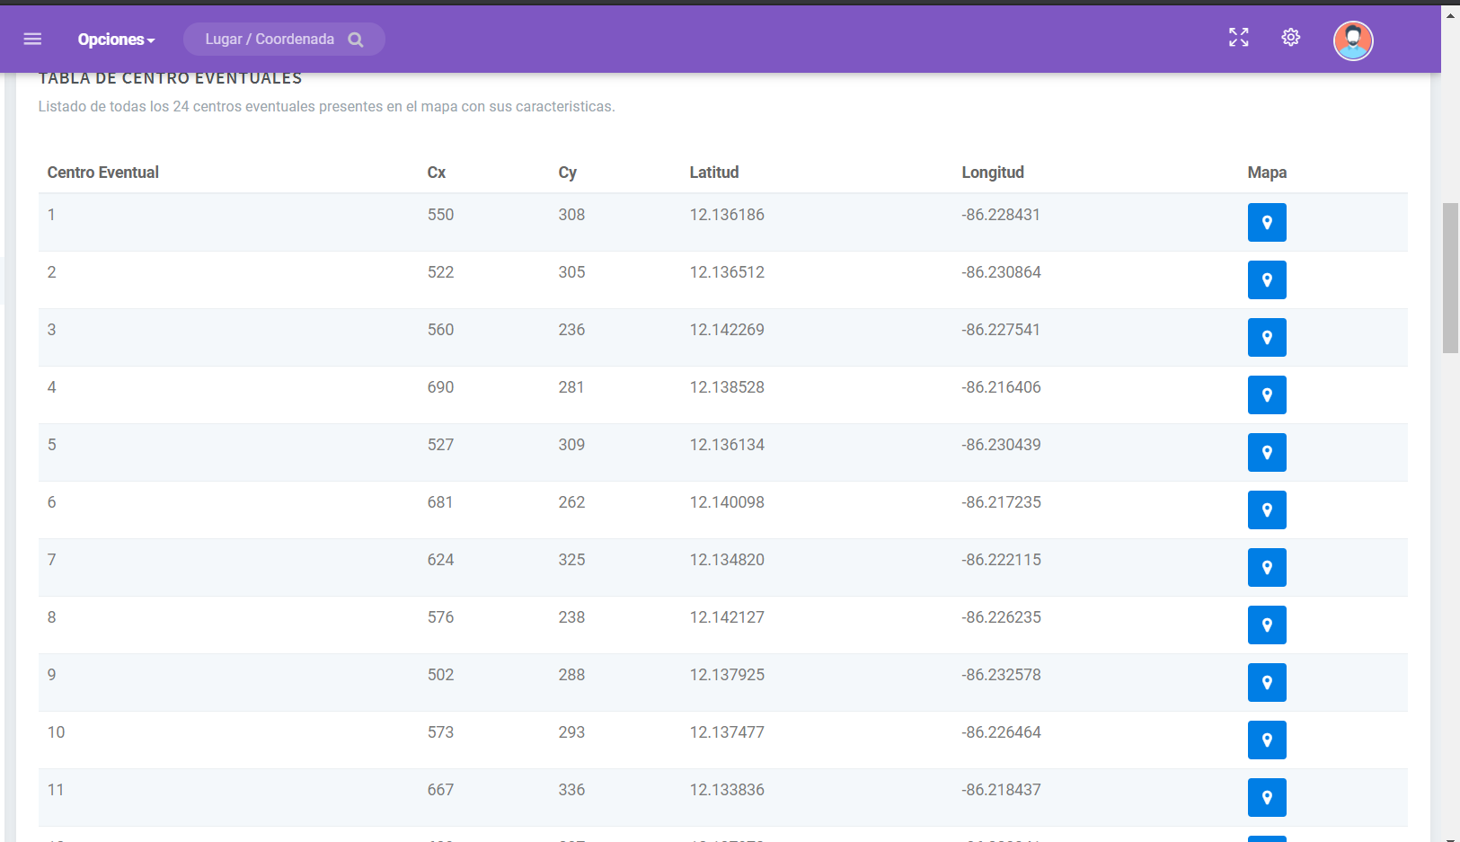

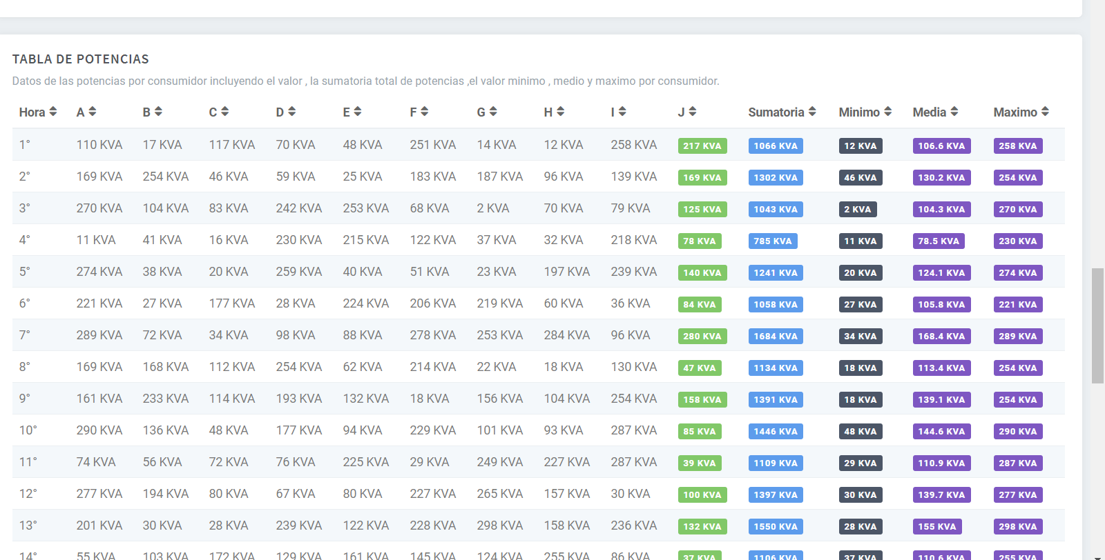

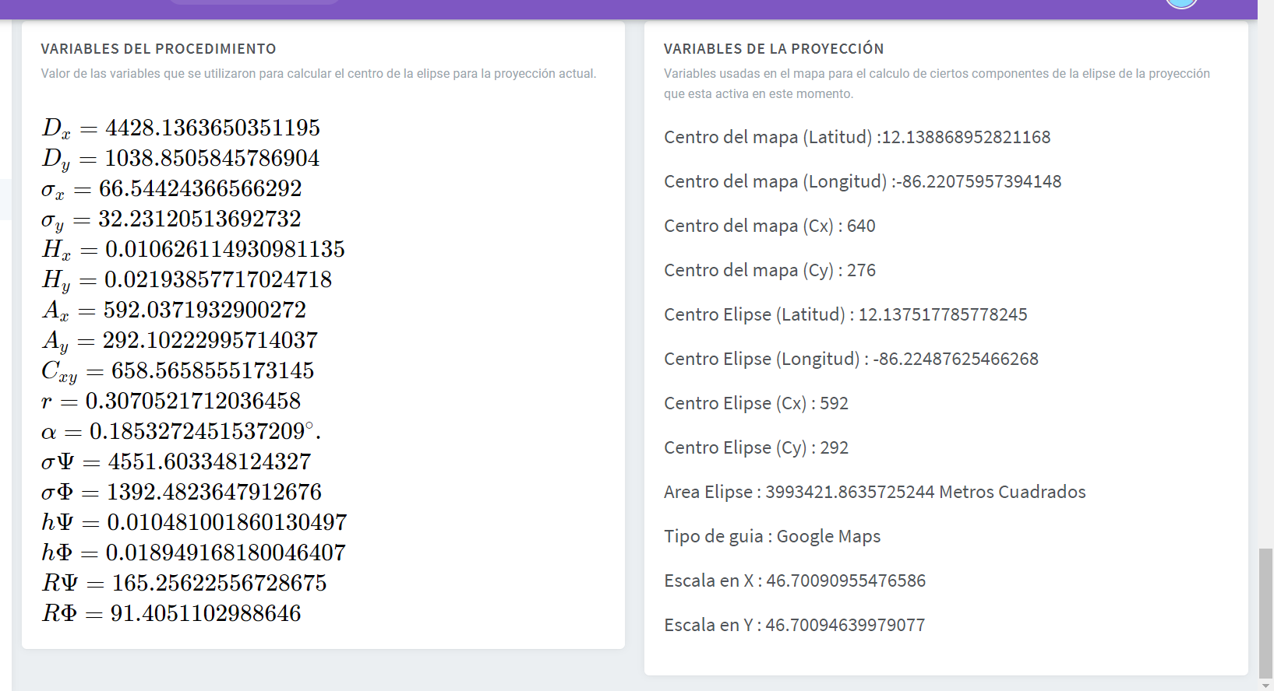

Acá podremos ver los valores de todos los cálculos realizados por el sistema.

## **IV.20 Configuración**

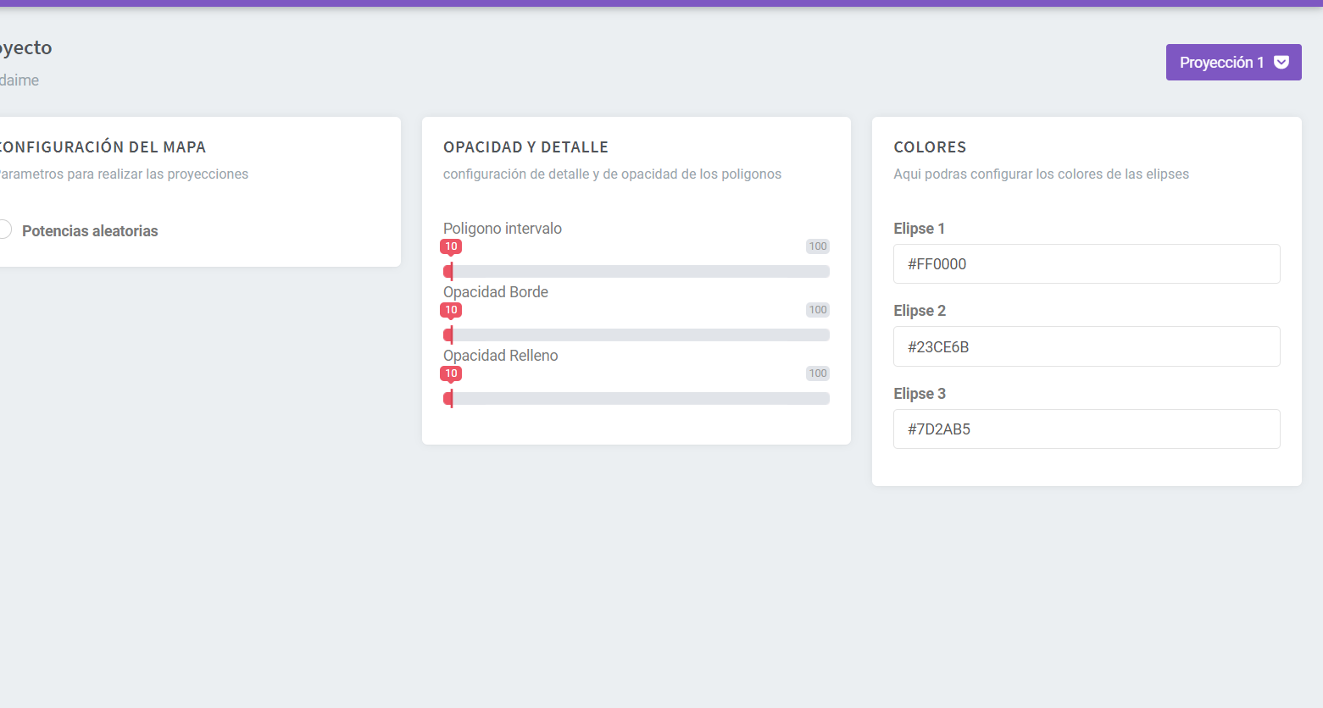

Permite ajustar los valores de detalle de las elipses, sus colores y potencias aleatorias de los consumidores.

## **IV.21 Manual**

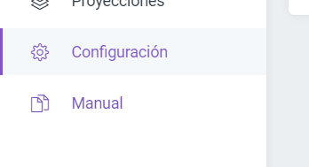

Sirve para descargar el manual al dar clic en el botón.